**Java EE 7入門**

NetBeansで始めるJava EE 7 First Tutorial

[作成者]

**要約**

[文書の要約をここに入力してください。要約は一般に、文書の内容を短くまとめたものです。]

目次

第1章 はじめに 4

[1-1] このチュートリアルで学ぶこと 4

[1-2] このチュートリアルの対象読者 4

[1-3] 検証環境 5

[1-4] アーキテクチャ概要 6

第2章 作成するアプリケーションの説明 6

[2-1] アプリケーションの概要 6

[2-2] アプリケーションの業務要件 7

[2-3] アプリケーションの画面遷移 7

[2-4] アプリケーションの画面要件 8

■ Todo全件表示 8

■ Todo新規作成 9

■ Todo完了 9

■ Todo削除 9

[2-5] エラーメッセージ一覧 9

第3章 環境構築 10

[3-1] NetBeansのインストール 10

■ Mac版 10

■ Windows版 15

[3-2] データベース作成 24

[3-3] プロジェクトの作成 29

[3-4] 動作確認 34

[3-5] プロジェクト構成 36

第4章 Todoアプリケーションの作成 37

[4-1] JPAのEntity作成 37

■ リバースエンジニアリングでDBからエンティティ生成 38

■ 生成されたソースの修正 46

[4-2] EJBで業務処理を実装 54

■ SessionBeanの作成 54

■ JUnitの作成 57

■ 業務処理の実装 65

[4-3] JSFで画面を作成 76

■ ManagedBeanの作成 76

■ Faceletsの作成 79

■ 日本語の文字化けに対応する 81

■ Todo全件表示 84

■ Todo新規作成 92

■ Todo完了 111

■ Todo削除 121

[4-4] JAX-RSでREST APIを作成 127

■ Dev HTTP Clientのインストール 127

■ リソースクラスの作成 130

■ GET Todos 136

■ GET Todo 138

■ POST Todos 145

■ PUT Todo 149

■ DELETE Todo 153

■ 入力チェックの追加 155

第5章 WebSocketでリアルタイムイベントモニタリング機能追加 169

[5-1] WebSocketエンドポイントの作成 169

■ エンドポイントクラスを作成 169

■ WebSocketのJavaScript APIでモニタ画面作成 173

[5-2] CDIによるイベント操作 180

■ TodoEvent用修飾子の作成 180

■ Event用モデルを作成 183

■ イベントの発火 185

■ イベントの購読 188

第6章 おわりに 191

# はじめに

## このチュートリアルで学ぶこと

* Java EE7による基本的なアプリケーションの開発方法およびNetBeansプロジェクトの構築方法
* JPA, EJB, JSF, JAX-RS, WebSocketによる簡単なアプリケーション作成方法

## このチュートリアルの対象読者

* JavaでWebアプリケーション(Servlet/JSP または StrutsなどのWebフレームワーク)開発経験がある
* SQLが分かる
* Java EE 6/7の名前を聞いたことがあるが使ったことがなく、まずは試してみたい

尚、本チュートリアルではJavaEEの個別技術(JPA,EJB,JSFなど)についての詳細な説明は行っていないため、わからない用語があれば適宜別のドキュメントを参照する必要がある。ただし、わからなくても記述内容に従ってNetBeansを操作すればアプリケーションの作成は可能であるため、まずはテを動かしてアプリケーションを作成してから必要に応じて個別に深掘りしていくことを推奨する。

## 検証環境

このチュートリアルは以下の環境で動作確認している。

|  |  |
| --- | --- |
| 種別 | 名前 |
| OS | OS X 10.8.4 |
| JVM | Java 1.7 |
| IDE | NetBeans 7.3.1 |
| APサーバー | GlassFish Server Open Source Edition 4.0 |
| Webブラウザ | Google Chrome 27.0.1453.94 m |
| RESTクライアント | Dev HTTP Client 0.6.9.7 |

必ずしも上記環境に合わせる必要はないが、Dev HTTP ClientはChromeの拡張機能なので、Dev HTTP Clientを使うにはブラウザをChrome二する必要がある。

## アーキテクチャ概要

以下のようなアーキテクチャでアプリケーションを開発する。

EJBが業務処理を担い、JPAが永続化処理を行う。このEJBに、JSF(画面)とJAX-RS(REST-API)でアクセスする。これらは疎結合に実装され、CDIによって繋がれる。

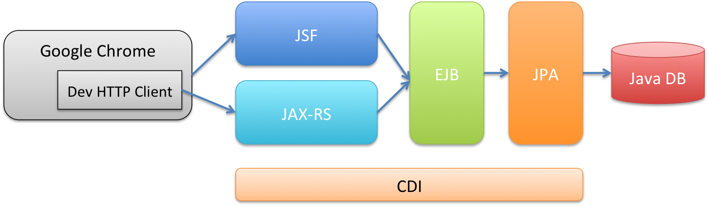

第5章ではWebSocketによる機能追加も行う。

# 作成するアプリケーションの説明

## アプリケーションの概要

TODOを管理するアプリケーションを作成する。TODOの一覧表示、TODOの登録、TODOの完了、TODOの削除を行える。

以下に画面のイメージを示す。

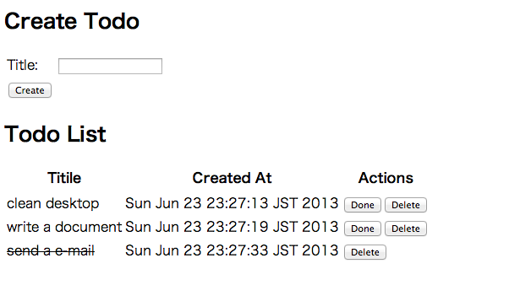

## アプリケーションの業務要件

* B01 未完のTODOは5件までしか登録できない
* B02 完了済みのTODOは完了できない

## アプリケーションの画面遷移



|  |  |  |
| --- | --- | --- |
| 項番 | 処理名 | 補足 |
| 1 | Todo全件表示 |  |
| 2 | Todo新規作成 | 作成後1へリダイレクト |
| 3 | Todo完了 | 完了後1へリダイレクト |
| 4 | Todo削除 | 削除後1へリダイレクト |

## アプリケーションの画面要件

### Todo全件表示

* TODOを全件表示する
* 未完了のTODOに対しては”Done”と”Delete”用のボタンが付く
* 完了のTODOは打ち消し線で装飾する
* TODOの件名のみ

### Todo新規作成

* フォームから送信されたTODOを保存する
* TODOの件名は1文字以上30文字以下であること
* [2-2]のB01を満たさない場合はエラーコードE001でビジネス例外をスローする

### Todo完了

* 指定のtodoIdに対応するTODOを完了済みにする
* [2-2]のB02を満たさない場合はエラーコードE002でビジネス例外をスローする
* 該当するTODOが存在しない場合はエラーコードE404でResourceNotFound例外をスローする

### Todo削除

* 指定のtodoIdに対応するTODOを削除する
* 該当するTODOが存在しない場合はエラーコードE404でResourceNotFound例外をスローする

## エラーメッセージ一覧

|  |  |  |
| --- | --- | --- |
| エラーコード | メッセージ | 置換パラメータ |
| E001 | The count of un-finished Todo must not be over {0}. | {0}… max unfinished count |
| E002 | The requested Todo is already finished. (id={0}) | {0}… todoId |
| E404 | The requested Todo is not found. (id={0}) | {0}… todoId |

# 環境構築

## NetBeansのインストール

<https://netbeans.org/downloads/>

からJava EE版をダウンロード

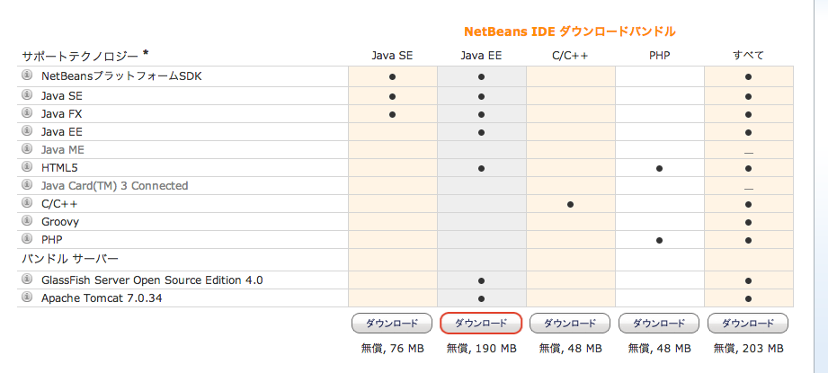

### Mac版

dmsgファイルをダブルクリック。

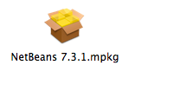

「続ける」をクリック

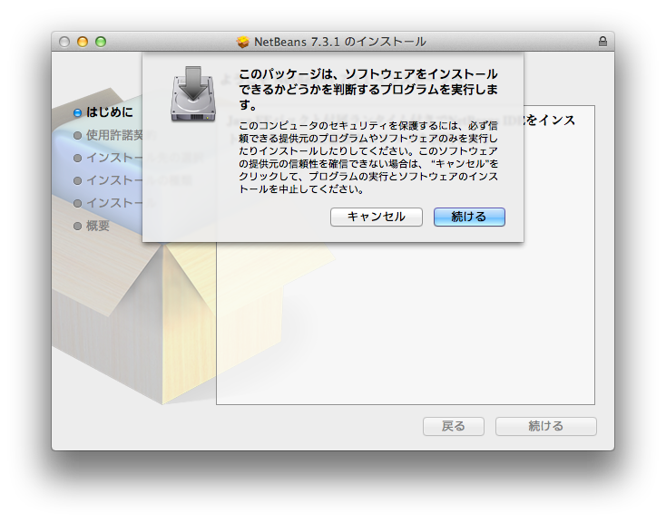

「続ける」をクリック。

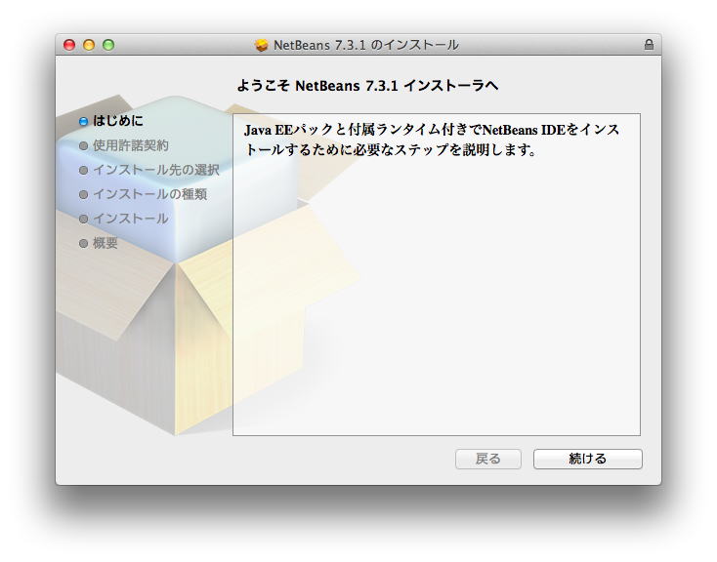

「続ける」をクリック。

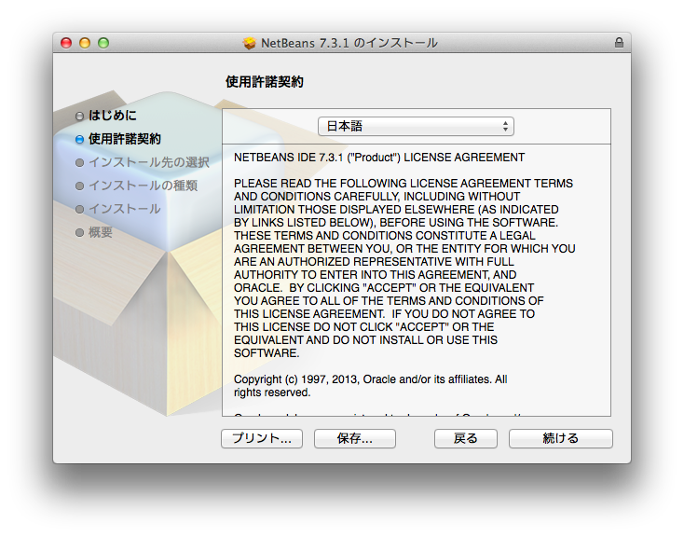

「同意する」をクリック。

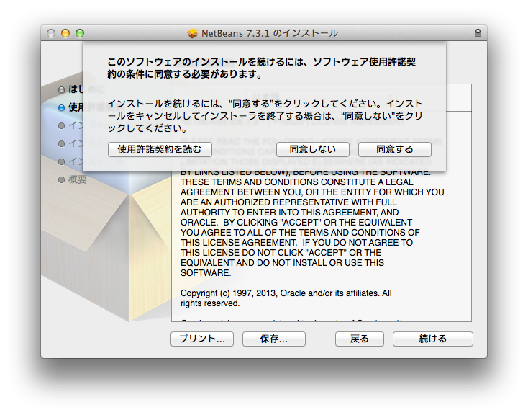

「インストール」をクリック。

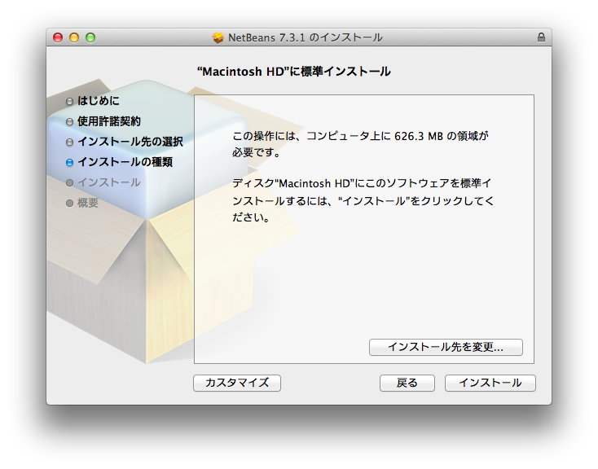

以下略・・

### Windows版

「次へ」をクリック。

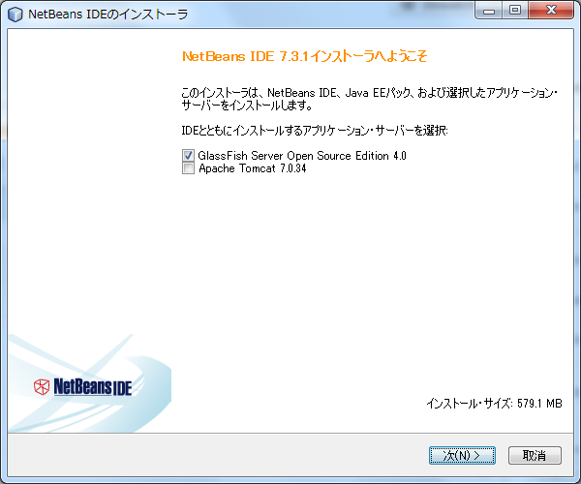

「ライセンス契約条件に同意する」をチェックして、「次へ」をクリック。

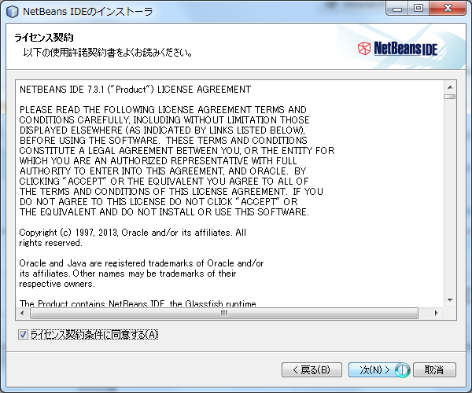

「ライセンス契約条件に同意する」をクリックして、「次へ」をクリック。

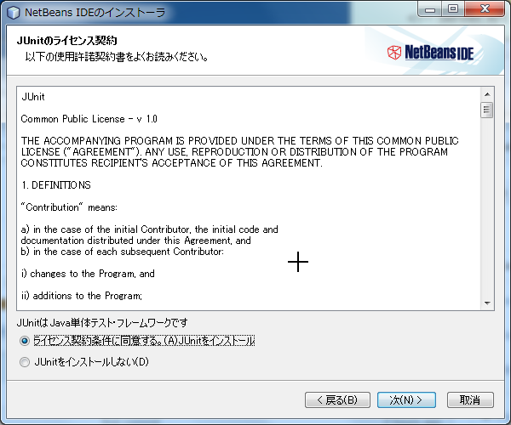

「次へ」をクリック。

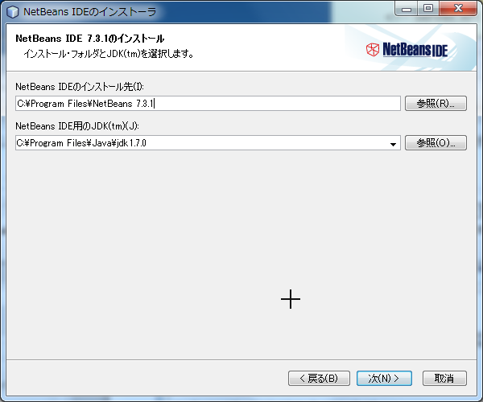

「次へ」をクリック。

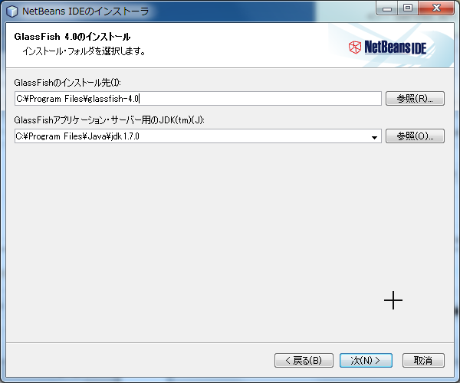

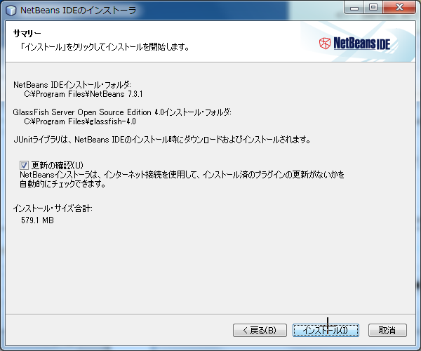

「終了」をクリック。

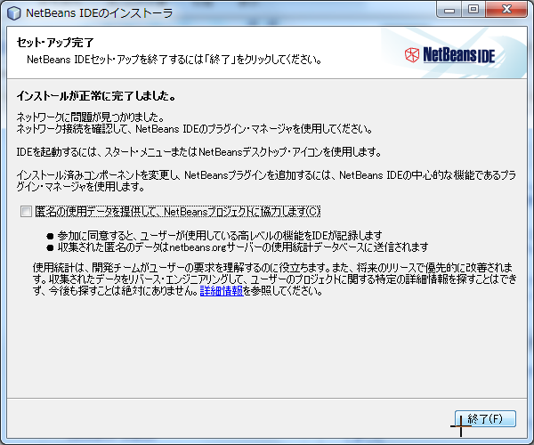

NetBeansを立ち上げる。

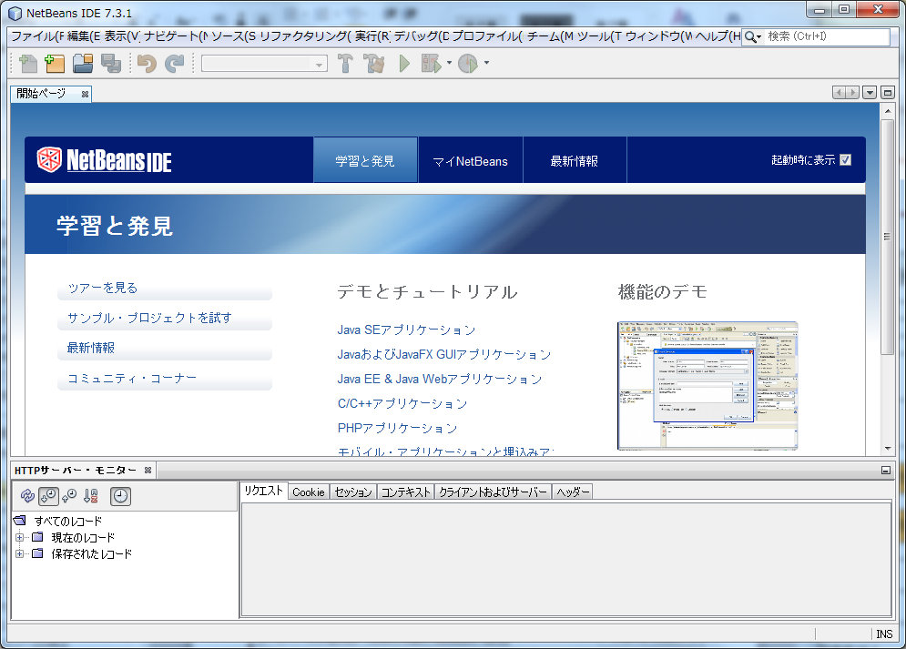

開始ページを閉じる

プロジェクトウインドウが表示される。

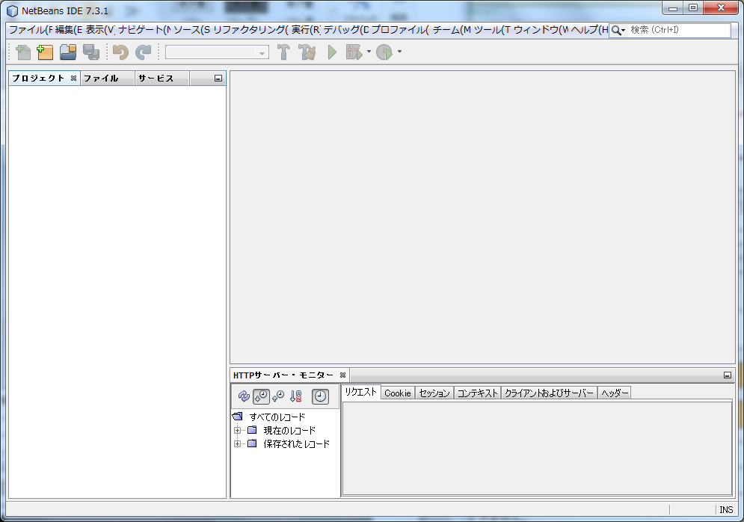

## データベース作成

本チュートリアルで使用するデータベースを作成する。データベースはNetBeansに組み込まれているJava DB (Derby)を使用する。

「サービス」ウインドウを開き、「データベース」🡪 「Java DB」を右クリックして、「データベースの作成」をクリック。

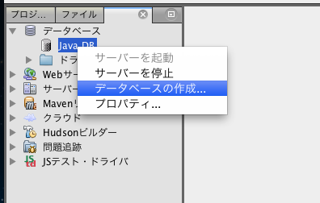

データベース名: tutorial

ユーザー名: tutorial

パスワード: tutorial

パスワードの確認: tutorial

を入力して、「OK」をクリック。

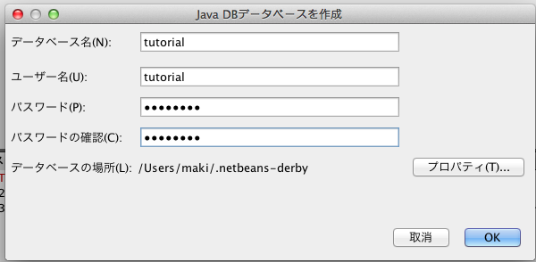

Java DBの下にtutorialデータベースが作成されるので右クリックして「接続」をクリック。

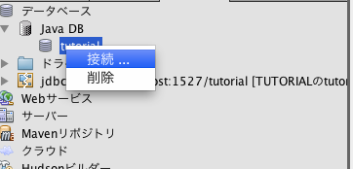

スキーマ一覧から「TUTORIAL」を開き、「表」を右クリックしてコマンドを実行をクリック。

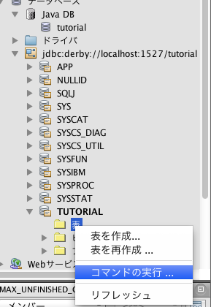

今回はTodoモデルとして以下のフィールドを設ける。

* ID
* タイトル
* 完了フラグ
* 作成時刻
* バージョン(楽観ロック用)

このモデルのDDLは以下。

CREATE TABLE todo (

todo_id INTEGER NOT NULL PRIMARY KEY GENERATED ALWAYS AS IDENTITY,

todo_title VARCHAR(128) NOT NULL,

finished BOOLEAN NOT NULL,

created_at TIMESTAMP NOT NULL,

version INTEGER NOT NULL

);

これをコマンドにSQLコマンドウインドウに貼り付け、「SQLの実行」ボタンをクリックする。

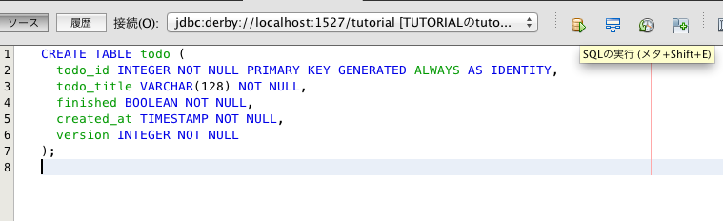

以下のようなログが出力されればよい。

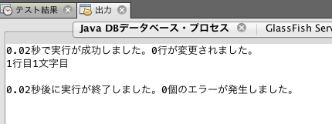

「表」の下にTODOテーブルが作成されているとを確認する。

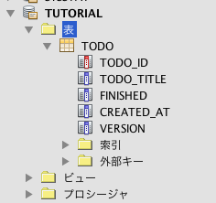

## プロジェクトの作成

チュートリアルプロジェクトを作成する。新規プロジェクトボタンをクリック。

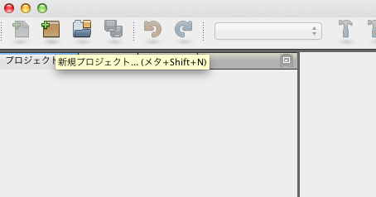

「Java Web」🡪「Webアプリケーション」を選択して「次」をクリック。

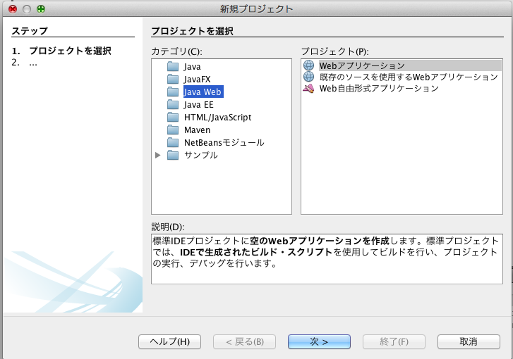

「次」をクリック。

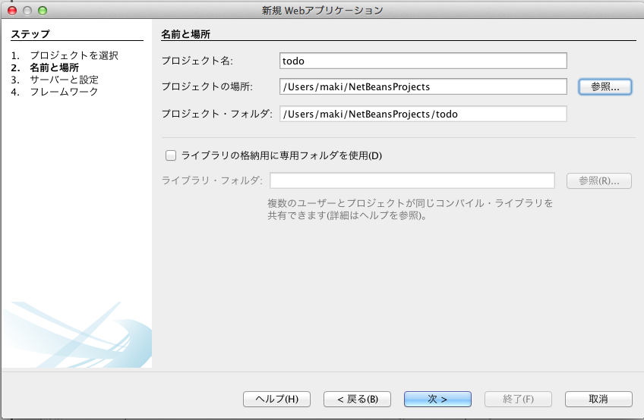

「次」をクリック。

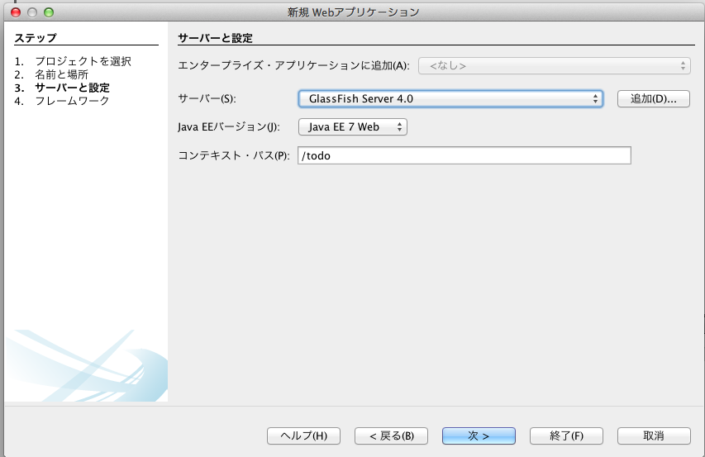

「フレームワーク」で「JavaServer Faces」にチェックを入れて「終了」をクリック。

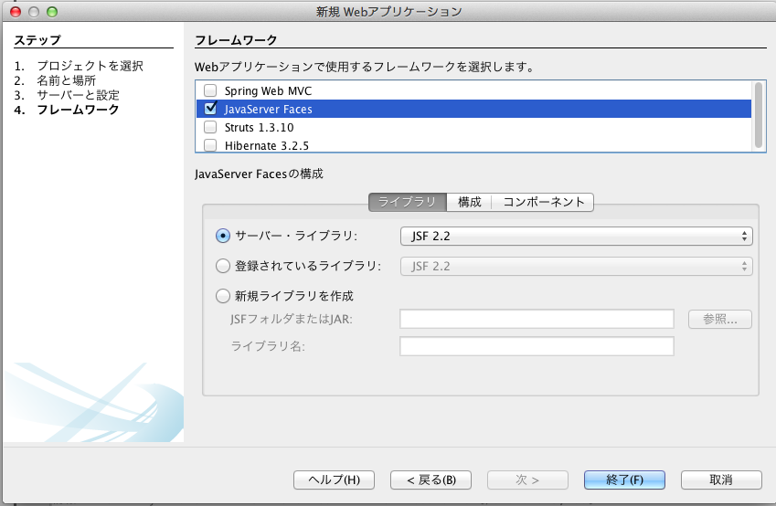

プロジェクトウインドウにtodoプロジェクトが表示される。

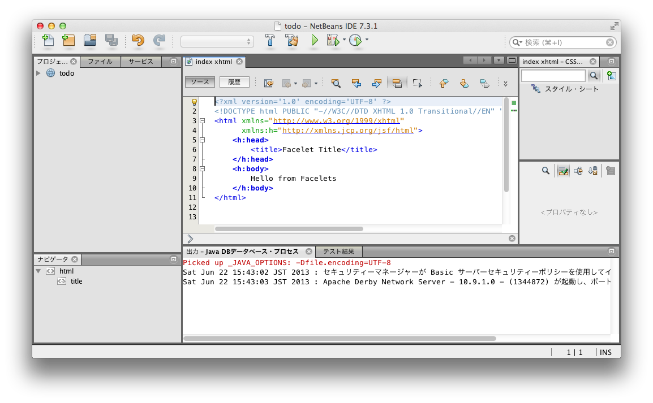

## 動作確認

todoプロジェクトを右クリックして「実行」をクリック。

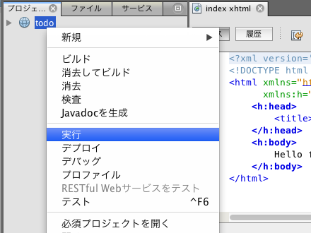

ブラウザが立ち上がり、”Hello from Facelets”と表示される。

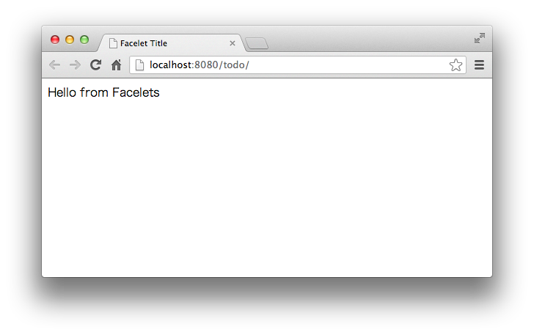

## プロジェクト構成

次章より以下のようなプロジェクト構成でアプリケーションを作成していく。

src

└todo ... TODOアプリケーションのベースパッケージ

├ app ... アプリケーション(web)層を格納

│ ├common ... アプリケーション層の共通クラスを格納

│ └todo ... todo管理業務に関わるManagedBeanやJAX-RSのリソースクラスを格納

└domain ... ドメイン層を格納

　 ├common ... ドメイン層の共通クラス

├model ... DomainObjectを格納

└service ... EJBを格納

└todo ... TODO業務EJB

web

└WEB-INF

└todo ... todo管理業務に関わるfacelets(xhtml)を格納

Memo:ドメイン層をビジネス層、アプリケーション層をプレゼン層と呼ぶ方が自然に感じる場合は読み替えてよい。

# Todoアプリケーションの作成

Todoアプリケーションを作成する。

作成する順は以下の通りである。

1. ドメイン層
   1. DomeinObject(JPAのEntity)作成
   2. EJB作成
2. アプリケーション層
   1. JSF作成
      1. ManagedBean作成
      2. Facelets作成
   2. JAX-RS作成

## JPAのEntity作成

JPAでtodoを永続化するためのEntityを作成する。今回は既にDBが作成されているので、そこからエンティティを自動生成する。

### リバースエンジニアリングでDBからエンティティ生成

todoプロジェクトを右クリックして「新規」🡪「その他」で「持続性」🡪「データベースからのエンティティ・クラス」をクリックし、「次」へ。

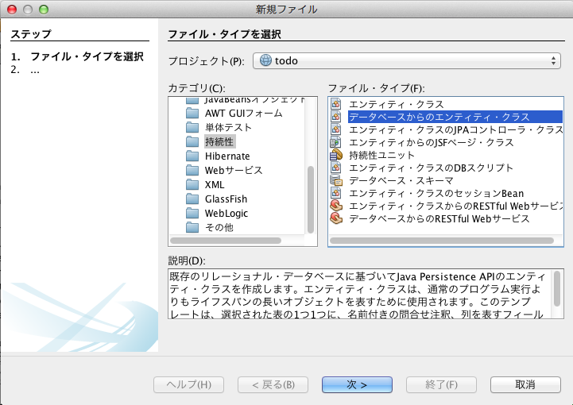

データ・ソースで「新しいデータ・ソース」をクリック。

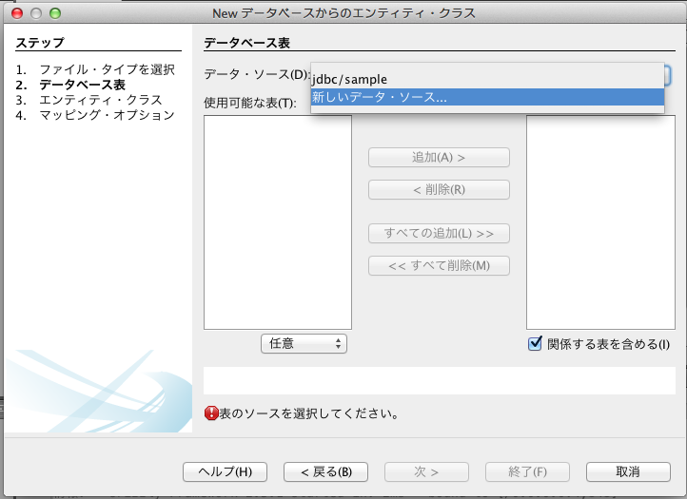

JNDI名: jdbc/tutorial

データベース接続:jdbc:derby://localhost:1527/tutorial

を入力し、「OK」をクリック。

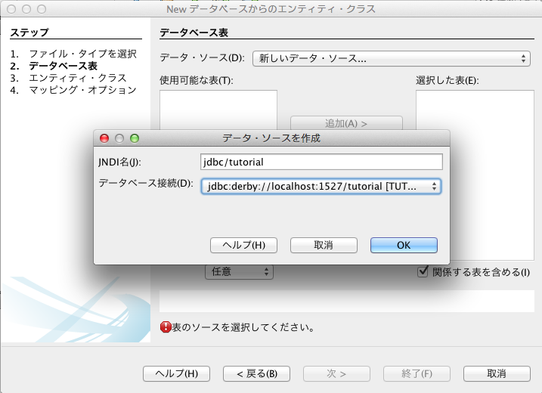

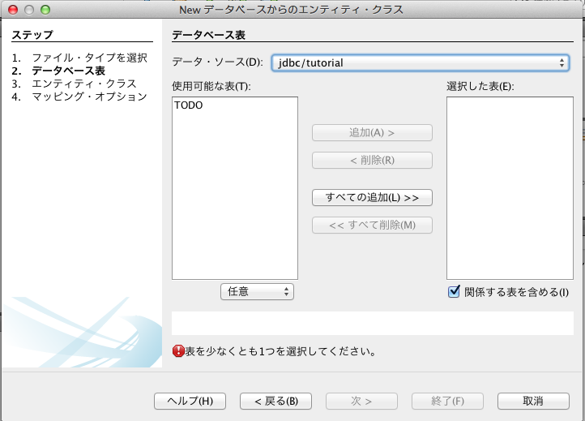

使用可能な表からTODOを選択して「追加」をクリックして、「次」をクリック。

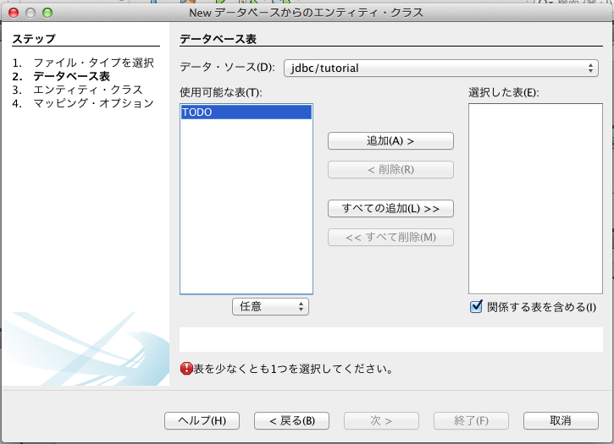

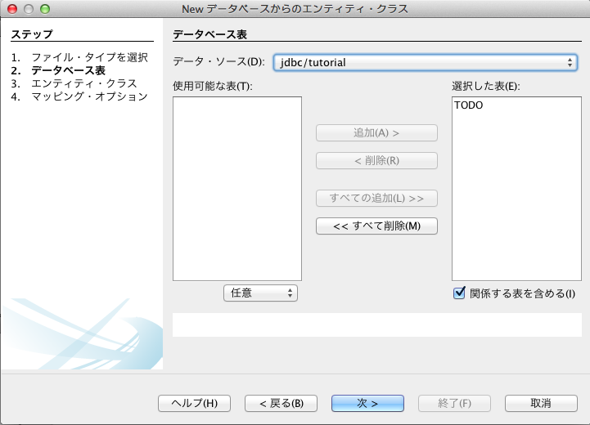

パッケージ: todo.domain.model

を入力して「次」をクリック。

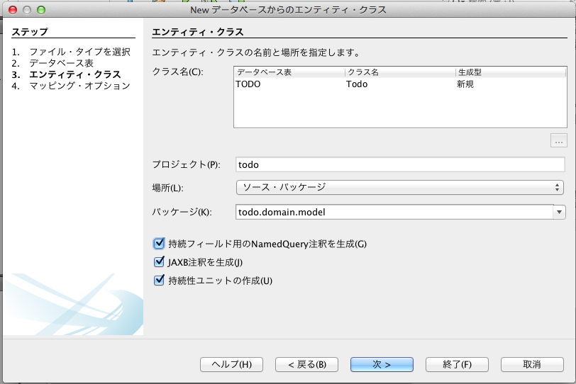

「終了」をクリック。

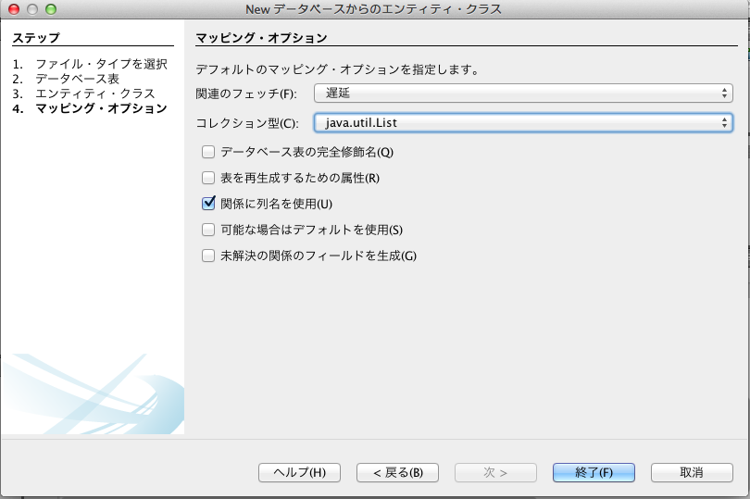

Todoクラスが生成された。

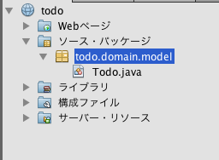

### 生成されたソースの修正

生成されたソースを修正する。

* フィールドとコンストラクタを修正

finishedの型をSerializableで出力されてしまうのでbooleanに変更する。

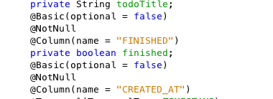

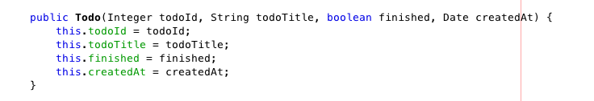

* getFinishedとsetFinishedを削除して、getter/setter再生成

fieldの型変更に伴いgetter/setterを再作成する。

以下のコードを削除する。

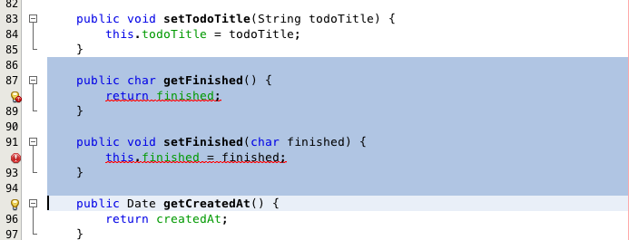

ctrl+spaceで補完する

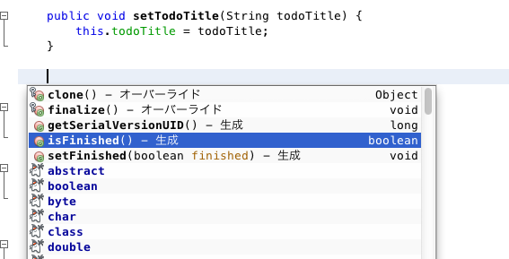

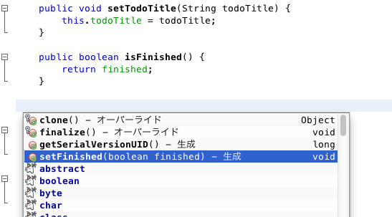

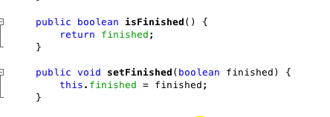

* @Versionアノテーションの追加

楽観ロック用のバージョンをJPA側で自動インクリメントさせるためにversionフィールドに@Versionアノテーションをつける。

package todo.domain.model;

import java.io.Serializable;

import java.util.Date;

import javax.persistence.Basic;

import javax.persistence.Column;

import javax.persistence.Entity;

import javax.persistence.GeneratedValue;

import javax.persistence.GenerationType;

import javax.persistence.Id;

import javax.persistence.NamedQueries;

import javax.persistence.NamedQuery;

import javax.persistence.Table;

import javax.persistence.Temporal;

import javax.persistence.TemporalType;

import javax.validation.constraints.NotNull;

import javax.validation.constraints.Size;

package todo.domain.model;

import java.io.Serializable;

import java.util.Date;

import javax.persistence.Basic;

import javax.persistence.Column;

import javax.persistence.Entity;

import javax.persistence.GeneratedValue;

import javax.persistence.GenerationType;

import javax.persistence.Id;

import javax.persistence.NamedQueries;

import javax.persistence.NamedQuery;

import javax.persistence.Table;

import javax.persistence.Temporal;

import javax.persistence.TemporalType;

import javax.persistence.Version;

import javax.validation.constraints.NotNull;

import javax.validation.constraints.Size;

import javax.xml.bind.annotation.XmlRootElement;

@Entity

@Table(name = "TODO")

@XmlRootElement

@NamedQueries({

@NamedQuery(name = "Todo.findAll", query = "SELECT t FROM Todo t"),

@NamedQuery(name = "Todo.findByTodoId", query = "SELECT t FROM Todo t WHERE t.todoId = :todoId"),

@NamedQuery(name = "Todo.findByTodoTitle", query = "SELECT t FROM Todo t WHERE t.todoTitle = :todoTitle"),

@NamedQuery(name = "Todo.findByFinished", query = "SELECT t FROM Todo t WHERE t.finished = :finished"),

@NamedQuery(name = "Todo.findByCreatedAt", query = "SELECT t FROM Todo t WHERE t.createdAt = :createdAt"),

@NamedQuery(name = "Todo.findByVersion", query = "SELECT t FROM Todo t WHERE t.version = :version")})

public class Todo implements Serializable {

private static final long serialVersionUID = 1L;

@Id

@GeneratedValue(strategy = GenerationType.IDENTITY)

@Basic(optional = false)

@Column(name = "TODO_ID")

private Integer todoId;

@Basic(optional = false)

@NotNull

@Size(min = 1, max = 128)

@Column(name = "TODO_TITLE")

private String todoTitle;

@Basic(optional = false)

@NotNull

@Column(name = "FINISHED")

private boolean finished;

@Basic(optional = false)

@NotNull

@Column(name = "CREATED_AT")

@Temporal(TemporalType.TIMESTAMP)

private Date createdAt;

@Basic(optional = false)

@NotNull

@Column(name = "VERSION")

@Version

private int version;

public Todo() {

}

public Todo(Integer todoId) {

this.todoId = todoId;

}

public Todo(Integer todoId, String todoTitle, boolean finished, Date createdAt, int version) {

this.todoId = todoId;

this.todoTitle = todoTitle;

this.finished = finished;

this.createdAt = createdAt;

this.version = version;

}

public Integer getTodoId() {

return todoId;

}

public void setTodoId(Integer todoId) {

this.todoId = todoId;

}

public String getTodoTitle() {

return todoTitle;

}

public void setTodoTitle(String todoTitle) {

this.todoTitle = todoTitle;

}

public boolean isFinished() {

return finished;

}

public void setFinished(boolean finished) {

this.finished = finished;

}

public Date getCreatedAt() {

return createdAt;

}

public void setCreatedAt(Date createdAt) {

this.createdAt = createdAt;

}

public int getVersion() {

return version;

}

public void setVersion(int version) {

this.version = version;

}

@Override

public int hashCode() {

int hash = 0;

hash += (todoId != null ? todoId.hashCode() : 0);

return hash;

}

@Override

public boolean equals(Object object) {

// TODO: Warning - this method won't work in the case the id fields are not set

if (!(object instanceof Todo)) {

return false;

}

Todo other = (Todo) object;

if ((this.todoId == null && other.todoId != null) || (this.todoId != null && !this.todoId.equals(other.todoId))) {

return false;

}

return true;

}

@Override

public String toString() {

return "todo.domain.model.Todo[ todoId=" + todoId + " ]";

}

}

## EJBで業務処理を実装

EJBで業務処理を実装する。

### SessionBeanの作成

新規ファイルで「エンタープライズJavaBean」🡪「セッションBean」を選択して「次」をクリック。

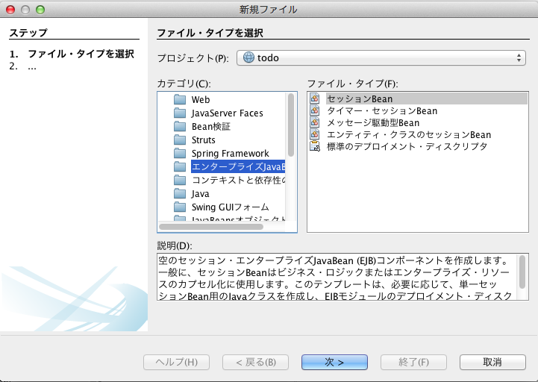

EJB名: TodoService

パッケージ: todo.domain.service.todo

セッションのタイプ: ステートレス

を入力して、「終了」をクリック。

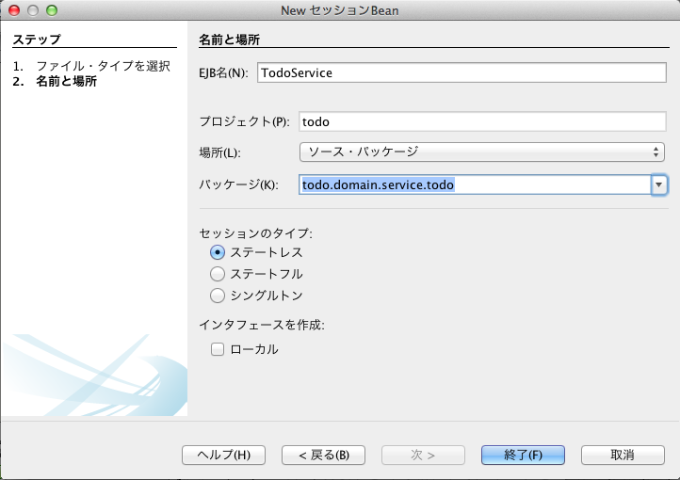

生成されたコードを以下のように修正してTodoの全件取得処理を実装する。

package todo.domain.service.todo;

import java.util.List;

import javax.ejb.Stateless;

import javax.persistence.EntityManager;

import javax.persistence.PersistenceContext;

import javax.persistence.TypedQuery;

import todo.domain.model.Todo;

@Stateless // (1)

public class TodoService {

// (2)

@PersistenceContext

protected EntityManager entityManager;

public List<Todo> findAll() {

// (3)

TypedQuery q = entityManager.createNamedQuery("Todo.findAll", Todo.class);

// (4)

return q.getResultList();

}

}

|  |  |
| --- | --- |
| 項番 | 説明 |
| (1) | @StatelessアノテーションをつけることでステートレスセッションBeanとして認識される。このクラス内での各メソッドはトランザクション管理され、メソッド開始時にトランザクション開始、正常終了時にコミットされる。途中でRuntimeExceptionが発生した場合はトランザクションがロールバックされる。 |
| (2) | @PersistenceContextアノテーションでJPAのエンティティを操作するEntityManagerをインジェクションする。 |
| (3) | Todoエンティティを全件取得するNamedQueryを作成する。指定した”Todo.findAll”に対応するQueryはTodoクラスに  @NamedQuery(name = "Todo.findAll", query = "SELECT t FROM Todo t")  と定義されている。TypedQuery型として変数宣言することでタイプセーフになる。 |
| (4) | Queryの結果をリストとして取得する。 |

### JUnitの作成

動作確認を兼ねて予めJUnitのテストケースを作成する。

#### テストケースの作成

TodoServiceを右クリックして、「ツール」🡪「テストを作成」をクリック。

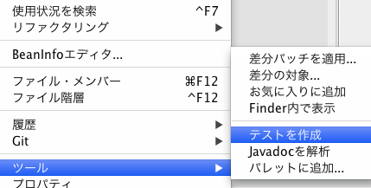

「OK」をクリック。

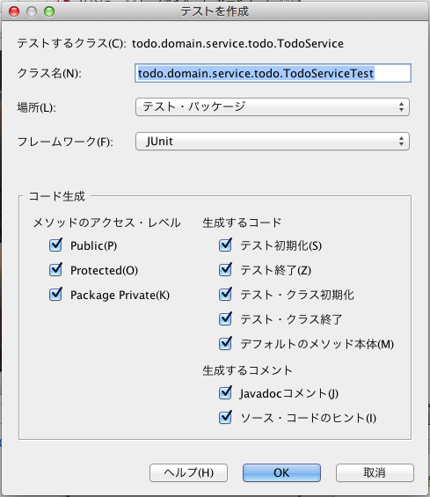

「JUnit 4.x」をクリックして「選択」をクリック。

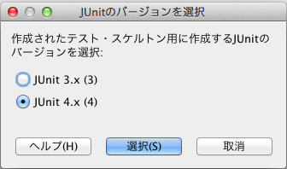

(初回のみ)「JUnitをダウンロードしてインストール」をクリック。

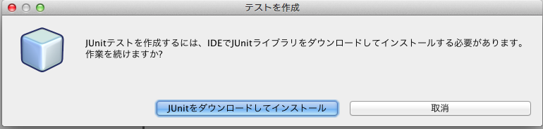

「次」をクリック。

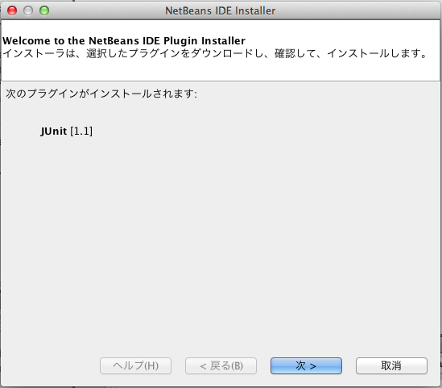

「すべてのライセンス契約条件に同意する」をチェックし、「インストール」をクリック。

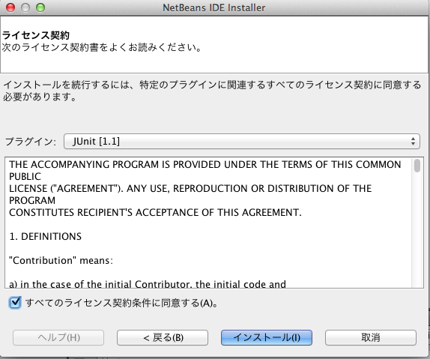

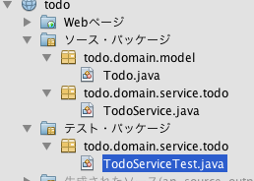

生成されたテストコードを以下のように修正。

package todo.domain.service.todo;

import java.util.List;

import javax.ejb.embeddable.EJBContainer;

import javax.naming.Context;

import org.junit.After;

import org.junit.AfterClass;

import org.junit.Before;

import org.junit.BeforeClass;

import org.junit.Test;

import static org.junit.Assert.*;

import todo.domain.model.Todo;

public class TodoServiceTest {

// (1)

private EJBContainer container;

private Context context;

public TodoServiceTest() {

}

@BeforeClass

public static void setUpClass() {

}

@AfterClass

public static void tearDownClass() {

}

@Before

public void setUp() {

// (2)

container = javax.ejb.embeddable.EJBContainer.createEJBContainer();

context = container.getContext();

}

@After

public void tearDown() {

// (3)

container.close();

}

/**

* Test of findAll method, of class TodoService.

*/

@Test

public void testFindAll() throws Exception {

System.out.println("findAll");

// (4)

TodoService instance = (TodoService)context.lookup("java:global/classes/TodoService");

List<Todo> result = instance.findAll();

System.out.println(result);

assertNotNull(result);

}

}

|  |  |
| --- | --- |
| 項番 | 説明 |
| (1) | テスト用に組み込みコンテナを使用する。 |
| (2) | 前処理で組み込みコンテナを生成し、JNDIコンテキストを取得する。 |
| (3) | 後処理でコンテナを破棄する。 |
| (4) | JNDIでEJBを取得する。JNDI名は”java:global/classes/EJB名”で取得できる。 |

テストコードを右クリックし、「ファイルをテスト」をクリックしてテスト実行。

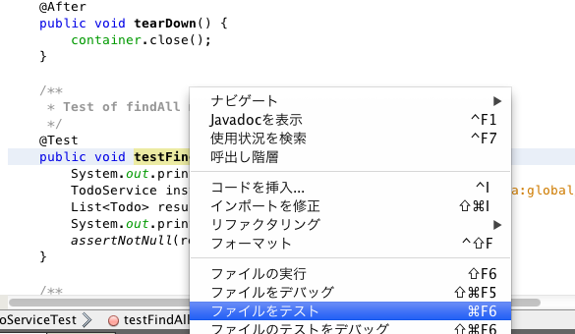

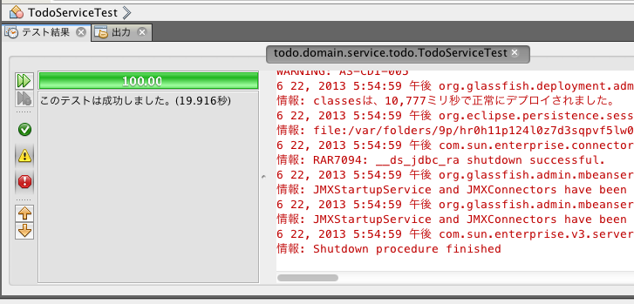

### 業務処理の実装

引き続きTodoServiceに業務処理を実装する。必要な処理は

* Todoの全件取得
* Todoの新規作成
* Todoの完了
* Todoの削除

である。

必要な処理と実装するメソッドの対応は以下の通り。

* Todoの全件取得→findAllメソッド
* Todoの新規作成→createメソッド
* Todoの完了→finishメソッド
* Todoの削除→deleteメソッド

findAllは既に実装したので、残りの3処理を実装する

#### 例外の作成

業務処理を実装する前に、業務処理で使用する例外クラスを作成する。作成する例外は以下の2つ。

* BusinessException・・・業務エラーが発生した際にスローする例外
* ResourceNotFoundException・・・対象のリソース(エンティティ)が存在しない場合にスローする例外

例外ハンドリングやレスポンスステータスを変更できるようにこの2種類の例外は別にする。

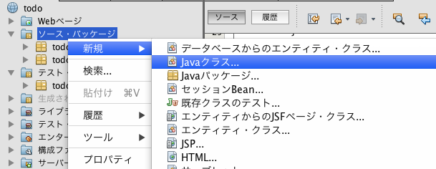

クラス名: BusinessException

パッケージ: todo.domain.common.exception

を入力して「終了」をクリック。

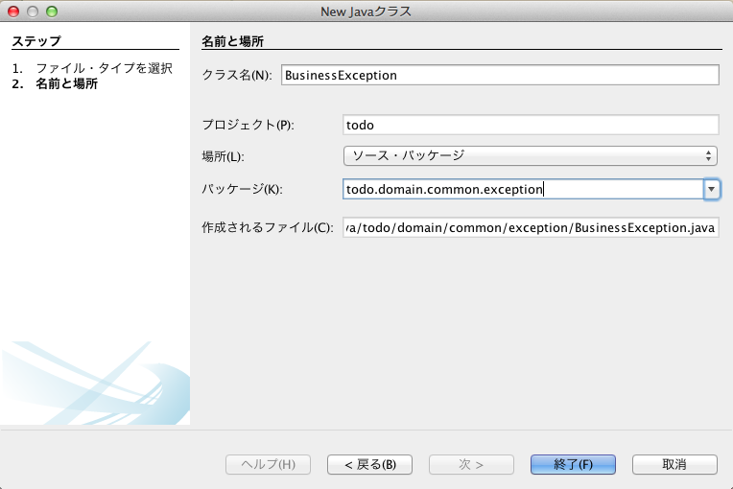

package todo.domain.common.exception;

import javax.ejb.ApplicationException;

@ApplicationException // (1)

public class BusinessException extends RuntimeException {

public BusinessException(String message) {

super(message);

}

}

|  |  |
| --- | --- |
| 項番 | 説明 |
| (1) | EJBからスローする例外クラスには@ApplicationExceptionアノテーションをつける。このアノテーションがない場合はjavax.ejb.EJBExceptionにラップしてスローされる。 |

Memo: “extends RuntimeException”を書いた後はCtrl+Spaceでコンストラクタを自動生成できる。

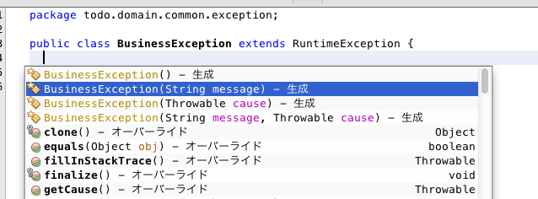

同様にResourceNotFoundExceptionを作成

クラス名: ResourceNotFoundException

パッケージ: todo.domain.common.exception

を入力して「終了」をクリック。

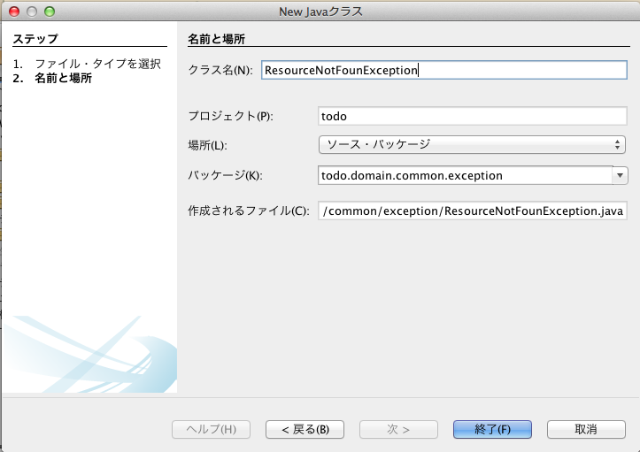

package todo.domain.common.exception;

import javax.ejb.ApplicationException;

@ApplicationException

public class ResourceNotFoundException extends RuntimeException{

public ResourceNotFoundException(String message) {

super(message);

}

}

#### 業務処理メソッドの実装

package todo.domain.service.todo;

import java.util.Date;

import java.util.List;

import javax.ejb.Stateless;

import javax.persistence.EntityManager;

import javax.persistence.PersistenceContext;

import javax.persistence.TypedQuery;

import todo.domain.common.exception.BusinessException;

import todo.domain.common.exception.ResourceNotFoundException;

import todo.domain.model.Todo;

@Stateless

public class TodoService {

private static final long MAX_UNFINISHED_COUNT = 5;

@PersistenceContext

protected EntityManager entityManager;

public List<Todo> findAll() {

TypedQuery q = entityManager.createNamedQuery("Todo.findAll", Todo.class);

return q.getResultList();

}

public Todo findOne(Integer todoId) {

// (1)

Todo todo = entityManager.find(Todo.class, todoId);

if (todo == null) {

// (2)

throw new ResourceNotFoundException("[E404] The requested Todo is not found. (id=" + todoId + ")");

}

return todo;

}

public Todo create(Todo todo) {

// (3)

TypedQuery<Long> q = entityManager.createQuery("SELECT COUNT(x) FROM Todo x WHERE x.finished = :finished", Long.class)

.setParameter("finished", false);

long unfinishedCount = q.getSingleResult();

if (unfinishedCount > MAX_UNFINISHED_COUNT) {

// (4)

throw new BusinessException("[E001] The count of un-finished Todo must not be over "

+ MAX_UNFINISHED_COUNT + ".");

}

todo.setFinished(false);

todo.setCreatedAt(new Date());

// (5)

entityManager.persist(todo);

return todo;

}

public Todo finish(Integer todoId) {

Todo todo = findOne(todoId);

if (todo.isFinished()) {

throw new BusinessException("[E002] The requested Todo is already finished. (id="

+ todoId + ")");

}

todo.setFinished(true);

// (6)

entityManager.merge(todo);

return todo;

}

public void delete(Integer todoId) {

Todo todo = findOne(todoId);

// (7)

entityManager.remove(todo);

}

}

|  |  |
| --- | --- |
| 項番 | 説明 |
| (1) | findメソッドにエンティティの主キーを指定することでエンティティの検索を行うことができる。JPQLやSQLを書く必要はない。 |
| (2) | findでエンティティが見つからない場合はnullが返る。ここでResourceNotFoundExceptionをスローする。 |
| (3) | 検索用のJPQLを渡し、Queryを作成する。パラメータはJPQL内に”:パラメータ名”を記述することで置換できる。  ここではcreateQueryメソッドで動的にJPQLを実行する例として実装しているが、毎回JPQLをコンパイルするオーバーヘッドがあるので、findAll同様にNamedQueryとして定義した方が高性能である。  検索処理においては、リクエストによってクエリが変化する場合を除き、NamedQueryを使用した方が良い。 |
| (4) | 業務ルールを満たさない場合はBusinessExceptionをスローする。 |
| (5) | persistメソッドにエンティティを渡すことで、エンティティをEntityManagerの管理下に置く。これにより、メソッド終了時のトランザクションコミットのタイミングでDBにinsert文が実行される。IDが設定される。inser用のSQLを各必要がない。  明示的にDBに反映させる場合はpersist後にflushメソッドを実行する必要があるが、ここでは必要がないので実行しない。 |
| (6) | (5)の場合と違い、対象のエンティティに既にIDが設定されているため、mergeメソッドでEntityManagerの管理下に置き、トランザクションコミット時にupdate文が実行される。  (実際はfindをした段階でEntityManagerの管理下になるのでmergeは実行しなくても更新される) |
| (7) | removeメソッドにエンティティを渡すことで、エンティティをEntityManagerの管理から除外する。これにより、メソッド終了時のトランザクションコミットのタイミングでDBにdelete文が実行される。 |

テストケースを追加する。

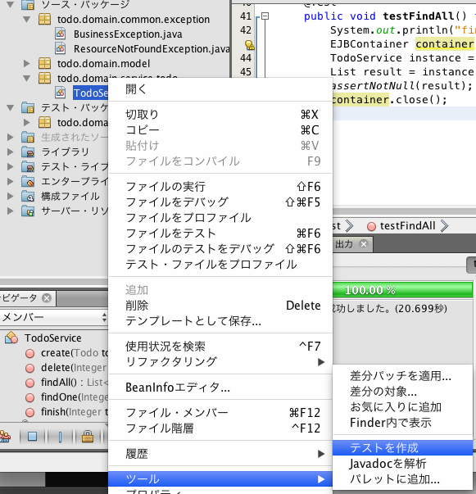

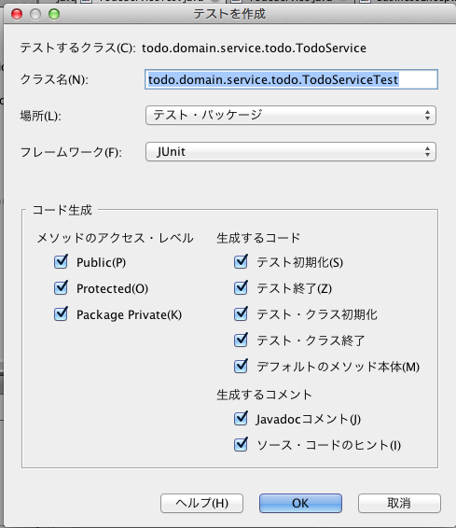

testFindOne, testCreate, testFinished, testDeleteが追加される。テストメソッドの修正は割愛する。

Memo:

JUnit内で明示的にトランザクション管理したい場合は以下のようにUserTransactionオブジェクトを取得して、コミット、ロールバックを行う。

UserTransaction ut = (UserTransaction) context.lookup("java:comp/UserTransaction");

トランザクション開始

ut.begin();

トランザクションコミット

ut.commit();

トランザクションロールバック

ut.rollback();

必ずロールバックさせたい場合はbegin後、

ut.setRollbackOnly();

を実行すれば良い。

## JSFで画面を作成

### ManagedBeanの作成

Todo管理の画面遷移を制御するTodoControllerを作成する。新規ファイルで「JavaServer Faces」🡪「JSF管理対象Bean」を選択して「次」をクリック。

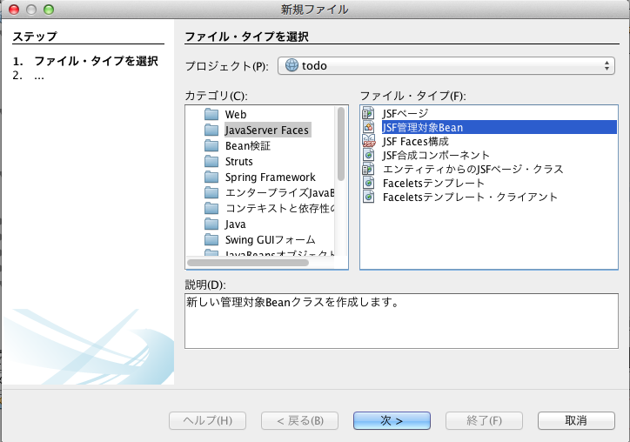

クラス名: TodoController

パッケージ名: todo.app.todo

スコープ: request

を入力して「終了」をクリック。

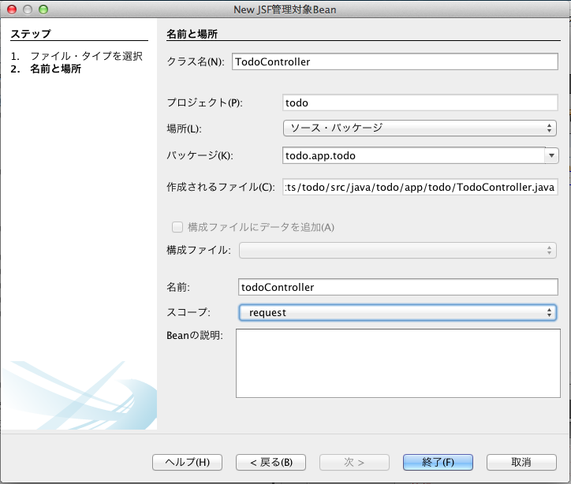

package todo.app.todo;

import javax.inject.Named;

import javax.enterprise.context.RequestScoped;

@Named(value = "todoController") // (1)

@RequestScoped // (2)

public class TodoController {

/**

* Creates a new instance of TodoController

*/

public TodoController() {

}

}

|  |  |
| --- | --- |
| 項番 | 説明 |
| (1) | @Namedアノテーションを付けることで、CDIの機能によりこのクラスがJSFの管理対象Bean(ManagedBean)であると認識される。valueに渡した値で次に説明するfaceletsから#{名前}形式のアクセスが出来るようになる。 |
| (2) | ManagedBeanのスコープを指定する。ここではリクエストスコープを指定する。毎リクエストでこのオブジェクトが作成されることに鳴る。  他にはApplicationScopedやSessionScopde等がある。 |

### Faceletsの作成

ViewとしてFacelets(list.xhtml)を作成する。新規ファイルで「JavaServer Faces」🡪「JSFページ」を選択して「次」をクリック。

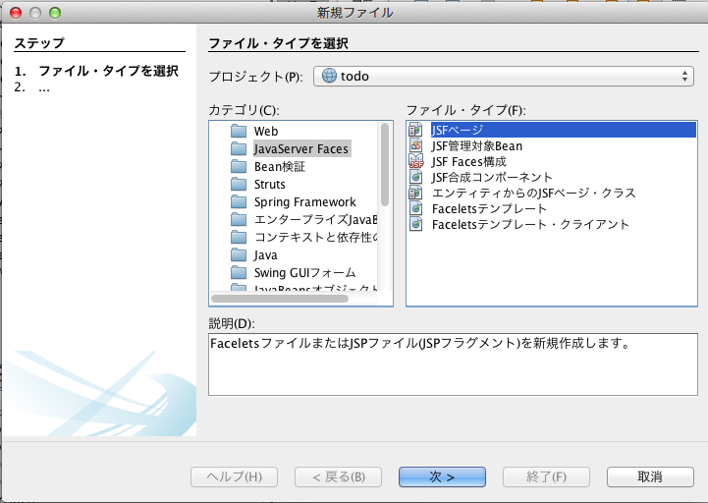

ファイル名: list

フォルダ： todo

オプション: facelets

を入力して「終了」をクリック。

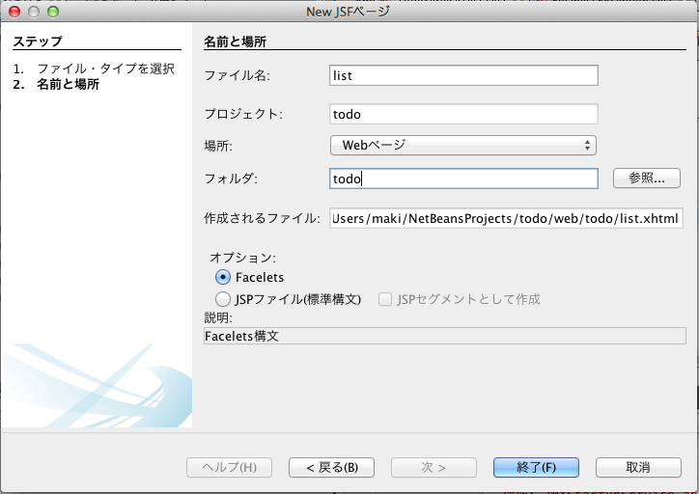

Webページフォルダにtodo/list.xhtmlが生成される。

生成されたファイルを後ほど修正する。

### 日本語の文字化けに対応する

faceletsを実装する前にGlassfishの設定を行う。Glassfishのエンコーディングはデフォルトで日本語に対応していないため、リクエスト・レスポンス中の日本語が文字化けしてしまう。そこで、エンコーディングでUTF-8が使用されるように設定する必要がある。

新規ファイルで「Glassfish」🡪「Glassfishディスクリプタ」を選択して「次」をクリック。

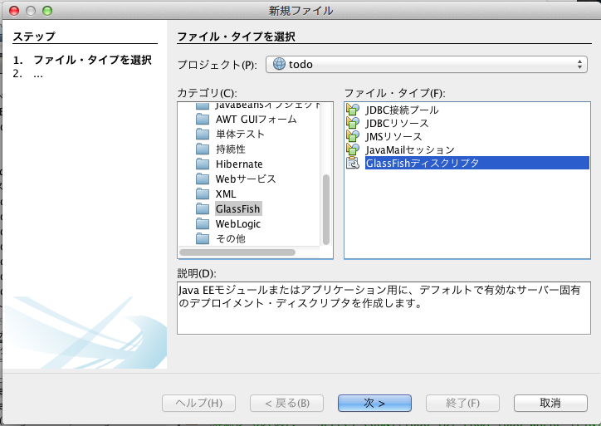

「終了」をクリック。

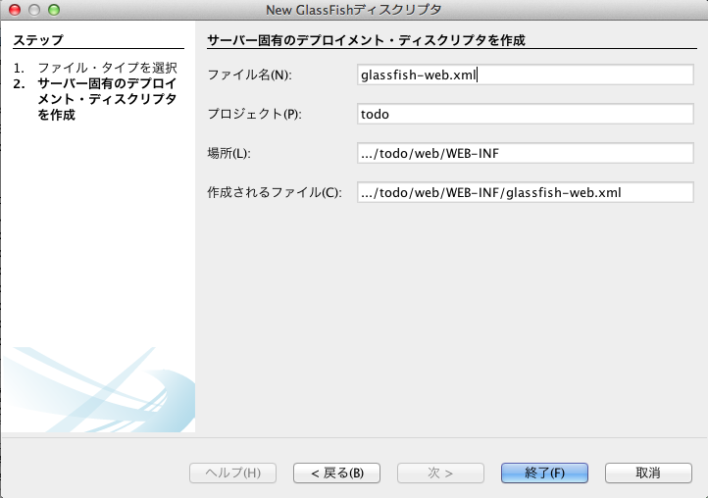

glassfish-web.xmlを次のように修正する。

<?xml version="1.0" encoding="UTF-8"?>

<!DOCTYPE glassfish-web-app PUBLIC "-//GlassFish.org//DTD GlassFish Application Server 3.1 Servlet 3.0//EN" "http://glassfish.org/dtds/glassfish-web-app_3_0-1.dtd">

<glassfish-web-app error-url="">

<class-loader delegate="true"/>

<jsp-config>

<property name="keepgenerated" value="true">

<description>Keep a copy of the generated servlet class' java code.</description>

</property>

</jsp-config>

<parameter-encoding default-charset="UTF-8" />

</glassfish-web-app>

### Todo全件表示

いよいよ画面の実装を行う。

まずはTODOの全件表示を行う。

#### TodoControllerの修正

package todo.app.todo;

import java.util.List;

import javax.annotation.PostConstruct;

import javax.ejb.EJB;

import javax.inject.Named;

import javax.enterprise.context.RequestScoped;

import todo.domain.model.Todo;

import todo.domain.service.todo.TodoService;

@Named(value = "todoController")

@RequestScoped

public class TodoController {

@EJB // (1)

protected TodoService todoService;

// (2)

protected List<Todo> todoList;

/**

* Creates a new instance of TodoController

*/

public TodoController() {

}

// (3)

public List<Todo> getTodoList() {

return todoList;

}

@PostConstruct // (4)

public void init() {

todoList = todoService.findAll();

}

}

|  |  |
| --- | --- |
| 項番 | 説明 |
| (1) | @EJBアノテーションでEJBをインジェクションする。 |
| (2) | 画面に表示するためのTodoリストを定義する。 |
| (3) | getterを定義してfaceletsから#{todoController.todoList}としてアクセスできる。 |
| (4) | @PostConstructアノテーションをつけることでこのクラスが生成されたあとに実行される初期処理を定義できる。コンストラクタとは違い、インジェクションされたフィールドを使用できる。  @RequestScopeの場合、毎リクエストで実行されることになる。 |

#### list.xhtmlの修正

先ほど作成したlist.xhtmlを以下のように修正する。

<?xml version='1.0' encoding='UTF-8' ?>

<!DOCTYPE html PUBLIC "-//W3C//DTD XHTML 1.0 Transitional//EN" "http://www.w3.org/TR/xhtml1/DTD/xhtml1-transitional.dtd">

<html xmlns="http://www.w3.org/1999/xhtml"

xmlns:h="http://xmlns.jcp.org/jsf/html"

xmlns:f="http://xmlns.jcp.org/jsf/core">

<h:head>

<title>Todo List</title>

<style type="text/css">

.strike {

text-decoration: line-through;

}

</style>

</h:head>

<h:body>

<h2>Todo List</h2>

<!-- (1) -->

<h:dataTable value="#{todoController.todoList}" var="todo">

<!-- (2) -->

<h:column>

<!-- (3) -->

<f:facet name="header">

<h:outputText value="Titile" />

</f:facet>

<!-- (4) -->

<h:outputText value="#{todo.todoTitle}" rendered="#{!todo.finished}" />

<h:outputText value="#{todo.todoTitle}" rendered="#{todo.finished}" class="strike" />

</h:column>

<h:column>

<f:facet name="header">

<h:outputText value="Created At" />

</f:facet>

<h:outputText value="#{todo.createdAt}" />

</h:column>

</h:dataTable>

</h:body>

</html>

|  |  |
| --- | --- |
| 項番 | 説明 |
| (1) | <h:dataTable>タグでデータ一覧用のテーブルを作成する。value属性に対象のリストオブジェクトを指定する。var属性で各データの名前を指定する。 |
| (2) | <h:column>タグでデータの列を作成する。 |
| (3) | <f:facet>タグで列のヘッダーを作成する。 |
| (4) | <h:outputText>タグで文字列(Todoのタイトル)を出力する。rendered属性で出力するための条件を指定できる。ここではtodoが完了しているかどうかでスタイルを帰る必要があるためrenderedにfinishedの条件を渡している。finishedがtrueの場合はcssにstrikeクラスが指定されるようにする。 |

#### テストデータの投入

一覧表示を確認するためにDBでテストデータを投入する。

サービスウィンドウを開き、Tutorialスキーマを開き、「表」🡪「TODO」を右クリックして「コマンドの実行」をクリック。

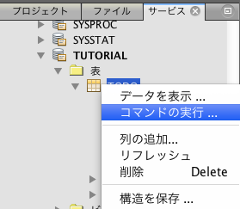

次のINSERT文を貼付けて「SQLの実行」をクリック。

INSERT INTO todo (todo_title, finished, created_at, version) VALUES('clean desktop', false, CURRENT_TIMESTAMP, 1);

INSERT INTO todo (todo_title, finished, created_at, version) VALUES('write a document', false, CURRENT_TIMESTAMP, 1);

INSERT INTO todo (todo_title, finished, created_at, version) VALUES('send a e-mail', true, CURRENT_TIMESTAMP, 1);

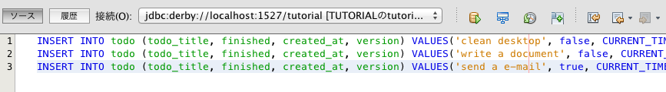

投入したデータを確認するために、「TODO」をクリックして「データの表示」をクリック。

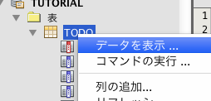

データを一覧出力することができる。

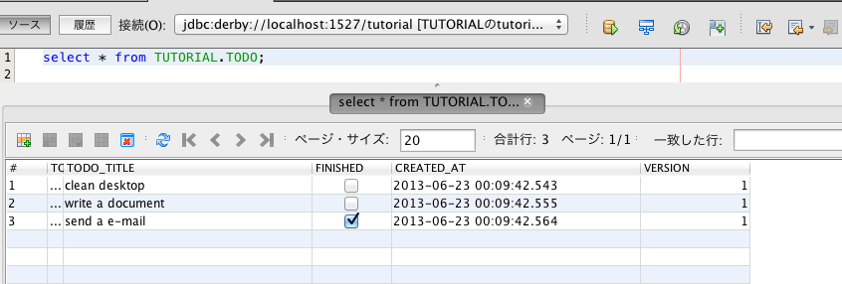

次にようやくfaceletsを実行して全件表示画面を出力する。list.xhtmlを右クリックして「ファイルの実行」をクリック。

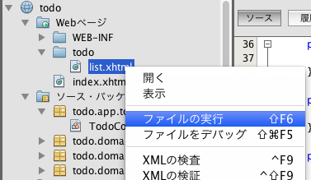

ブラウザが立ち上がり、以下のようにテーブルが出力されていることを確認。

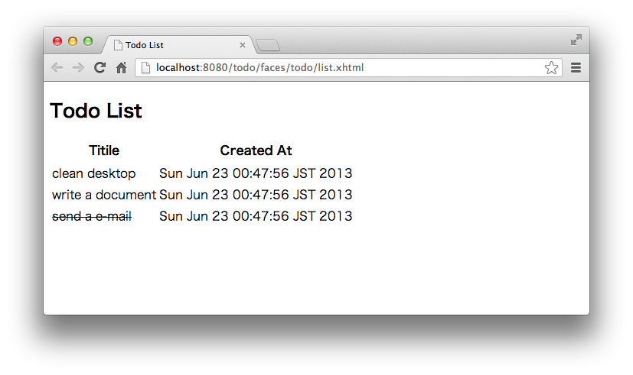

#### SQLログを出力する

ここで開発時のデバッグ容易性向上のため、JPAで発行されているSQLを確認できるようにすることが望ましい。そのためSQLログ出力設定を行う。

persistence.xmlを開いてプロパティを変更する。

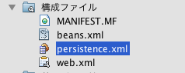

「ソース」タブをクリックする。

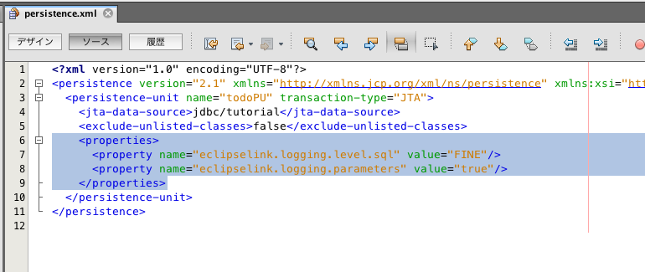

以下のように修正する。

<?xml version="1.0" encoding="UTF-8"?>

<persistence version="2.1" xmlns="http://xmlns.jcp.org/xml/ns/persistence" xmlns:xsi="http://www.w3.org/2001/XMLSchema-instance" xsi:schemaLocation="http://xmlns.jcp.org/xml/ns/persistence http://xmlns.jcp.org/xml/ns/persistence/persistence_2_1.xsd">

<persistence-unit name="todoPU" transaction-type="JTA">

<jta-data-source>jdbc/tutorial</jta-data-source>

<exclude-unlisted-classes>false</exclude-unlisted-classes>

<properties>

<property name="eclipselink.logging.level.sql" value="FINE"/>

<property name="eclipselink.logging.parameters" value="true"/>

</properties>

</persistence-unit>

</persistence>

EntityManagerの操作に対して、以下のようにSQLログが出力される。

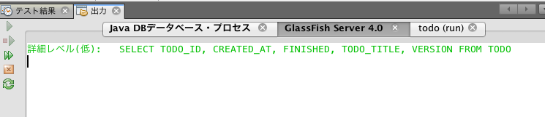

### Todo新規作成

新規作成フォームを作成する。

#### TodoControllerの修正

package todo.app.todo;

import java.util.List;

import javax.annotation.PostConstruct;

import javax.ejb.EJB;

import javax.inject.Named;

import javax.enterprise.context.RequestScoped;

import todo.domain.model.Todo;

import todo.domain.service.todo.TodoService;

@Named(value = "todoController")

@RequestScoped

public class TodoController {

@EJB

protected TodoService todoService;

// (1)

protected Todo todo = new Todo();

protected List<Todo> todoList;

/**

* Creates a new instance of TodoController

*/

public TodoController() {

}

public Todo getTodo() {

return todo;

}

public List<Todo> getTodoList() {

return todoList;

}

@PostConstruct

public void init() {

todoList = todoService.findAll();

}

// (2)

public String create() {

todoService.create(todo);

// (3)

return "list?faces-redirect=true";

}

}

|  |  |
| --- | --- |
| 項番 | 説明 |
| (1) | 新規作成フォームに対応するBeanを定義する。 |
| (2) | 新規作成用のボタンが押された際に実行する処理を定義する。フォームに入力された値を格納するtodoオブジェクトをEJBに渡す。 |
| (3) | 正常終了後、list.xhtmlにリダイレクトする。faces-redirect=trueをつけることにより、リダイレクトすることができる。 |

#### list.xhtmlの修正

<?xml version='1.0' encoding='UTF-8' ?>

<!DOCTYPE html PUBLIC "-//W3C//DTD XHTML 1.0 Transitional//EN" "http://www.w3.org/TR/xhtml1/DTD/xhtml1-transitional.dtd">

<html xmlns="http://www.w3.org/1999/xhtml"

xmlns:h="http://xmlns.jcp.org/jsf/html"

xmlns:f="http://xmlns.jcp.org/jsf/core">

<h:head>

<title>Todo List</title>

<style type="text/css">

.strike {

text-decoration: line-through;

}

</style>

</h:head>

<h:body>

<h2>Create Todo</h2>

<!-- (1) -->

<h:form>

<h:panelGrid columns="2">

<h:outputLabel value="Title: " />

<!-- (2) -->

<h:inputText value="#{todoController.todo.todoTitle}" />

<!-- (3) -->

<h:commandButton value="Create" action="#{todoController.create}" />

</h:panelGrid>

</h:form>

<h2>Todo List</h2>

<h:dataTable value="#{todoController.todoList}" var="todo">

<h:column>

<f:facet name="header">

<h:outputText value="Titile" />

</f:facet>

<h:outputText value="#{todo.todoTitle}" rendered="#{!todo.finished}" />

<h:outputText value="#{todo.todoTitle}" rendered="#{todo.finished}" class="strike" />

</h:column>

<h:column>

<f:facet name="header">

<h:outputText value="Created At" />

</f:facet>

<h:outputText value="#{todo.createdAt}" />

</h:column>

</h:dataTable>

</h:body>

</html>

|  |  |
| --- | --- |
| 項番 | 説明 |
| (1) | <h:form>タグでフォームを作成する。 |
| (2) | <h:inputText>タグでテキストフィールドを作成する。value属性に対応するManagedBeanのフィールド名を指定する。この例ではTodoControllerのtodoフィールド野中のtodoTitleフィールドと対応していることを意味する。 |
| (3) | <h:commandButton>タグで実行ボタンを作成する。action属性にボタンを押した際に実行されるメソッド名を指定する。 |

list.xhmlを再表示し、フォームにタイトルを入寮してCreateボタンを押せばリストにTodoが追加される。

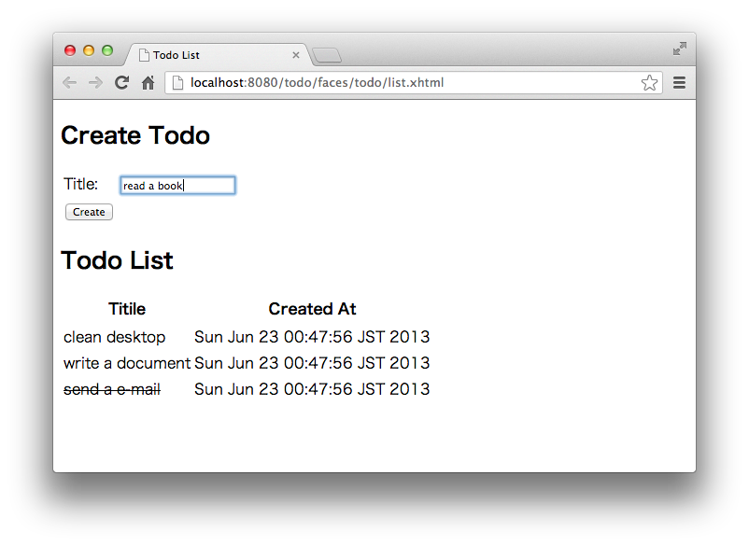

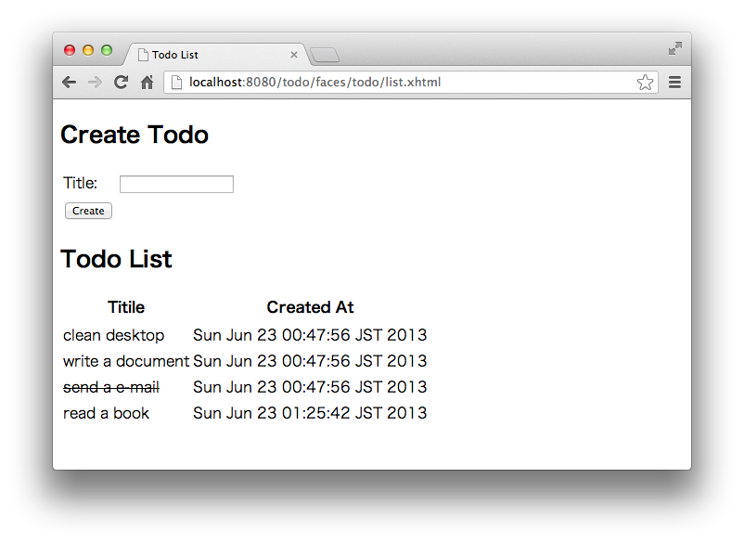

#### 入力エラーメッセージの表示

次にフォームの入力エラーに対してメッセージを出力できるように修正する。入力チェックはBean Validationによって実施される。Bean Validation用の入力チェックルールの設定はエンティティを自動生成した際に、一緒についてきている。

例えばtodoTileは「nullではなく、1文字以上、128文字以下であること」というルールは以下のように@NotNullアノテーションと@Sizeアノテーションで実現されている。

@NotNull

@Size(min = 1, max = 128)

@Column(name = "TODO_TITLE")

private String todoTitle;

faceletsのform内で参照しているBeanにBean Validationのルールが指定されている場合、actionを実行する段階で入力チェックが自動で実施される。

あとは入力エラーが発生した際にメッセージが表示されるようにタグを追加すればよい。

list.xhtmlを以下のように修正する。

<?xml version='1.0' encoding='UTF-8' ?>

<!DOCTYPE html PUBLIC "-//W3C//DTD XHTML 1.0 Transitional//EN" "http://www.w3.org/TR/xhtml1/DTD/xhtml1-transitional.dtd">

<html xmlns="http://www.w3.org/1999/xhtml"

xmlns:h="http://xmlns.jcp.org/jsf/html"

xmlns:f="http://xmlns.jcp.org/jsf/core">

<h:head>

<title>Todo List</title>

<style type="text/css">

.strike {

text-decoration: line-through;

}

.alert {

border: 1px solid;

padding: 3px;

width: 80%;

}

.alert-error {

background-color: #c60f13;

border-color: #970b0e;

color: white;

}

</style>

</h:head>

<h:body>

<!-- (1) -->

<h:messages layout="table" styleClass="alert alert-error" />

<h2>Create Todo</h2>

<h:form>

<h:panelGrid columns="2">

<h:outputLabel value="Title: " />

<h:inputText value="#{todoController.todo.todoTitle}" />

<h:commandButton value="Create" action="#{todoController.create}" />

</h:panelGrid>

</h:form>

<h2>Todo List</h2>

<h:dataTable value="#{todoController.todoList}" var="todo">

<h:column>

<f:facet name="header">

<h:outputText value="Titile" />

</f:facet>

<h:outputText value="#{todo.todoTitle}" rendered="#{!todo.finished}" />

<h:outputText value="#{todo.todoTitle}" rendered="#{todo.finished}" class="strike" />

</h:column>

<h:column>

<f:facet name="header">

<h:outputText value="Created At" />

</f:facet>

<h:outputText value="#{todo.createdAt}" />

</h:column>

</h:dataTable>

</h:body>

</html>

|  |  |
| --- | --- |
| 項番 | 説明 |
| (1) | <h:messages>タグでメッセージを表示する。layout属性でtableを指定しているため、テーブル形式で出力される。そのテーブルに指定するCSSクラスをstyleCss属性で指定する。 |

titleが空のままCreateボタンを押すと以下のようにエラーメッセージが表示される。

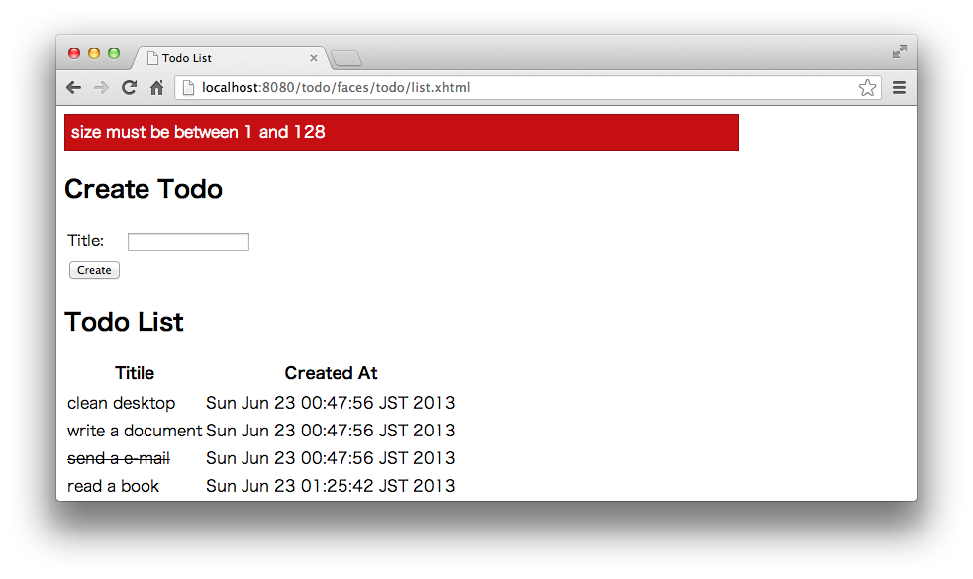

Memo:テキストフィールドの横にエラーメッセージを出力したい場合は、以下のように変更すればよい。

<h:form>

<h:panelGrid columns="3">

<h:outputLabel value="Title: " />

<h:inputText id=”title” value="#{todoController.todo.todoTitle}" />

<h:message for=”title” errorClass=”text-error” />

<h:commandButton value="Create" action="#{todoController.create}" />

</h:panelGrid>

</h:form>

#### 業務例外をハンドリングする

EJB側でBussinessExceptionが発生した場合に、入力メッセージ同様にエラーメッセージが表示されるように修正する。

package todo.app.todo;

import java.util.List;

import javax.annotation.PostConstruct;

import javax.ejb.EJB;

import javax.inject.Named;

import javax.enterprise.context.RequestScoped;

import javax.faces.application.FacesMessage;

import javax.faces.context.FacesContext;

import todo.domain.common.exception.BusinessException;

import todo.domain.model.Todo;

import todo.domain.service.todo.TodoService;

@Named(value = "todoController")

@RequestScoped

public class TodoController {

@EJB

protected TodoService todoService;

protected Todo todo = new Todo();

protected List<Todo> todoList;

/**

* Creates a new instance of TodoController

*/

public TodoController() {

}

public Todo getTodo() {

return todo;

}

public List<Todo> getTodoList() {

return todoList;

}

@PostConstruct

public void init() {

todoList = todoService.findAll();

}

public String create() {

try {

todoService.create(todo);

} catch (BusinessException e) {

// (1)

FacesContext.getCurrentInstance()

.addMessage(null, new FacesMessage(FacesMessage.SEVERITY_ERROR, e.getMessage(), null));

return "list.xhtml";

}

return "list.xhtml?faces-redirect=true";

}

}

|  |  |
| --- | --- |
| 項番 | 説明 |
| (1) | BusinessExceptionをキャッチしてFacesContextにFacesMessageを追加する。SEVERITY_ERRORを指定する。 |

先ほど入力チェックエラー用に設定した<h:messages>タグはFacesContextに追加したFacesMessageも表示するため、xhtmlはそのままで良い。

Todoを6件作成使用とすると次のようにエラーメッセージが表示される。

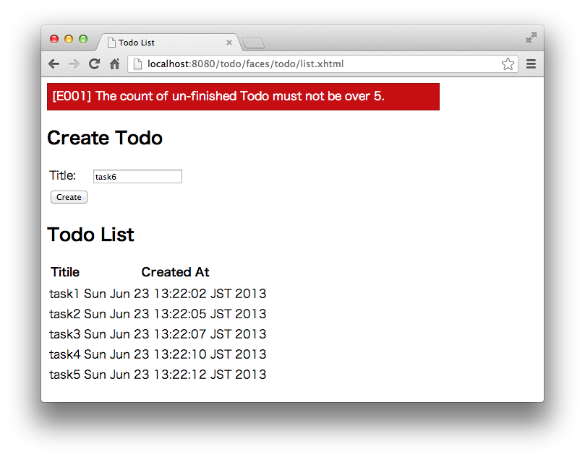

Memo: JSFにはExceptionHandlerの仕組みがあるが、MangedBean単位でハンドリングできない(?)ため、ここではtry-cacth方式で説明している。

#### 正常終了メッセージを出力する

エラーメッセージだけでなく、正常終了した場合の結果メッセージも出力うする。

package todo.app.todo;

import java.util.List;

import javax.annotation.PostConstruct;

import javax.ejb.EJB;

import javax.inject.Named;

import javax.enterprise.context.RequestScoped;

import javax.faces.application.FacesMessage;

import javax.faces.context.FacesContext;

import todo.domain.common.exception.BusinessException;

import todo.domain.model.Todo;

import todo.domain.service.todo.TodoService;

@Named(value = "todoController")

@RequestScoped

public class TodoController {

@EJB

protected TodoService todoService;

protected Todo todo = new Todo();

protected List<Todo> todoList;

/**

* Creates a new instance of TodoController

*/

public TodoController() {

}

public Todo getTodo() {

return todo;

}

public List<Todo> getTodoList() {

return todoList;

}

@PostConstruct

public void init() {

todoList = todoService.findAll();

}

public String create() {

try {

todoService.create(todo);

} catch (BusinessException e) {

FacesContext.getCurrentInstance()

.addMessage(null, new FacesMessage(FacesMessage.SEVERITY_ERROR, e.getMessage(), null));

return "list.xhtml";

}

// (1)

FacesContext.getCurrentInstance().getExternalContext().getFlash().setKeepMessages(true);

// (2)

FacesContext.getCurrentInstance()

.addMessage(null, new FacesMessage(FacesMessage.SEVERITY_INFO, "Created successfully!", null));

return "list.xhtml?faces-redirect=true";

}

}

|  |  |
| --- | --- |
| 項番 | 説明 |
| (1) | リダイレクト先にもメッセージが残るようにFacesContextのFlashスコープを使用する設定を行う。Flashスコープはリダイレクト後の次の1回だけアクセスできるスコープである。 |
| (2) | 成功メッセージ用のFacesMessageとしてSEVERITY_INFOを設定して、FacesContextに追加する。 |

FacesContextに設定したメッセージの種別で出力するメッセージのスタイルが変わるようにxhtmlを修正する。

<?xml version='1.0' encoding='UTF-8' ?>

<!DOCTYPE html PUBLIC "-//W3C//DTD XHTML 1.0 Transitional//EN" "http://www.w3.org/TR/xhtml1/DTD/xhtml1-transitional.dtd">

<html xmlns="http://www.w3.org/1999/xhtml"

xmlns:h="http://xmlns.jcp.org/jsf/html"

xmlns:f="http://xmlns.jcp.org/jsf/core">

<h:head>

<title>Todo List</title>

<style type="text/css">

.strike {

text-decoration: line-through;

}

.alert {

border: 1px solid;

padding: 3px;

width: 80%;

}

.alert-error {

background-color: #c60f13;

border-color: #970b0e;

color: white;

}

.alert-success {

background-color: #5da423;

border-color: #457a1a;

color: white;

}

</style>

</h:head>

<h:body>

<!-- (1) -->

<h:messages layout="table" styleClass="alert alert-success" rendered="#{facesContext.maximumSeverity.ordinal == 0}" />

<!-- (2) -->

<h:messages layout="table" styleClass="alert alert-error" rendered="#{facesContext.maximumSeverity.ordinal > 0}"/>

<h2>Create Todo</h2>

<h:form>

<h:panelGrid columns="2">

<h:outputLabel value="Title: " />

<h:inputText value="#{todoController.todo.todoTitle}" />

<h:commandButton value="Create" action="#{todoController.create}" />

</h:panelGrid>

</h:form>

<h2>Todo List</h2>

<h:dataTable value="#{todoController.todoList}" var="todo">

<h:column>

<f:facet name="header">

<h:outputText value="Titile" />

</f:facet>

<h:outputText value="#{todo.todoTitle}" rendered="#{!todo.finished}" />

<h:outputText value="#{todo.todoTitle}" rendered="#{todo.finished}" class="strike" />

</h:column>

<h:column>

<f:facet name="header">

<h:outputText value="Created At" />

</f:facet>

<h:outputText value="#{todo.createdAt}" />

</h:column>

</h:dataTable>

</h:body>

</html>

|  |  |
| --- | --- |
| 項番 | 説明 |
| (1) | 成功メッセージ用の<h:messages>タグを別途用意する。表示条件としてSERVERITYに関する条件をrendered属性に指定する。 |
| (2) | SEVERITYがERROR以上の場合のみエラーメッセージになるように条件を追加する。 |

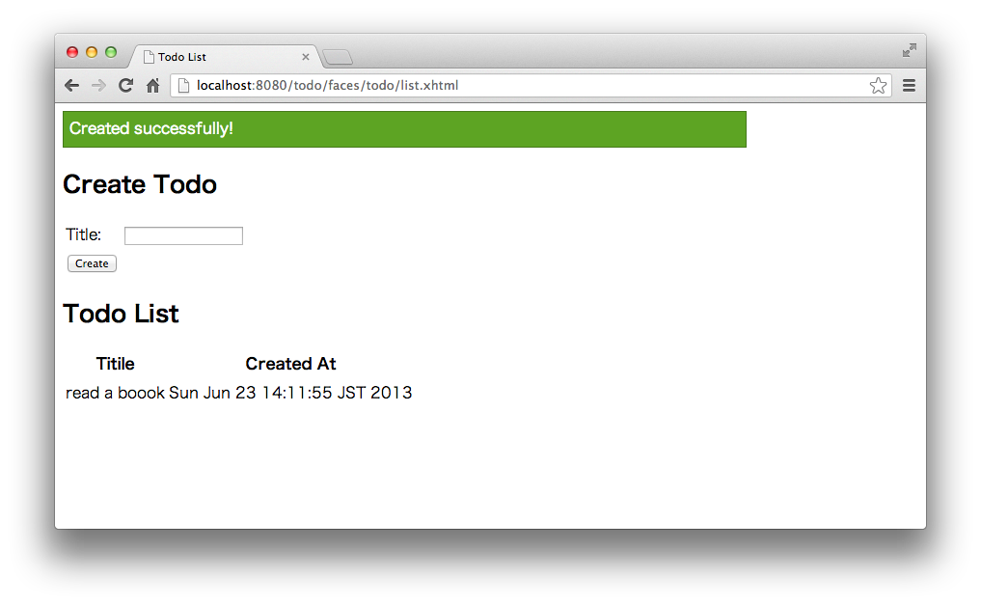

### Todo完了

次に完了処理を行うための遷移を追加する。

#### TodoControllerの修正

“Create TODO”をほぼ同じようにTodoControllerにfinishメソッドを追加する。

package todo.app.todo;

import java.util.List;

import javax.annotation.PostConstruct;

import javax.ejb.EJB;

import javax.inject.Named;

import javax.enterprise.context.RequestScoped;

import javax.faces.application.FacesMessage;

import javax.faces.context.FacesContext;

import todo.domain.common.exception.BusinessException;

import todo.domain.model.Todo;

import todo.domain.service.todo.TodoService;

@Named(value = "todoController")

@RequestScoped

public class TodoController {

@EJB

protected TodoService todoService;

protected Todo todo = new Todo();

protected List<Todo> todoList;

/**

* Creates a new instance of TodoController

*/

public TodoController() {

}

public Todo getTodo() {

return todo;

}

public List<Todo> getTodoList() {

return todoList;

}

@PostConstruct

public void init() {

todoList = todoService.findAll();

}

public String create() {

try {

todoService.create(todo);

} catch (BusinessException e) {

FacesContext.getCurrentInstance()

.addMessage(null, new FacesMessage(FacesMessage.SEVERITY_ERROR, e.getMessage(), null));

return "list.xhtml";

}

FacesContext.getCurrentInstance().getExternalContext().getFlash().setKeepMessages(true);

FacesContext.getCurrentInstance()

.addMessage(null, new FacesMessage(FacesMessage.SEVERITY_INFO, "Created successfully!", null));

return "list.xhtml?faces-redirect=true";

}

public String finish(Integer todoId) {

try {

todoService.finish(todoId);

} catch (BusinessException e) {

FacesContext.getCurrentInstance()

.addMessage(null, new FacesMessage(FacesMessage.SEVERITY_ERROR, e.getMessage(), null));

return "list.xhtml";

}

FacesContext.getCurrentInstance().getExternalContext().getFlash().setKeepMessages(true);

FacesContext.getCurrentInstance()

.addMessage(null, new FacesMessage(FacesMessage.SEVERITY_INFO, "Finished successfully!", null));

return "list.xhtml?faces-redirect=true";

}

}

#### list.xhtmlの修正

xhmlに完了ボタンを追加する。

<?xml version='1.0' encoding='UTF-8' ?>

<!DOCTYPE html PUBLIC "-//W3C//DTD XHTML 1.0 Transitional//EN" "http://www.w3.org/TR/xhtml1/DTD/xhtml1-transitional.dtd">

<html xmlns="http://www.w3.org/1999/xhtml"

xmlns:h="http://xmlns.jcp.org/jsf/html"

xmlns:f="http://xmlns.jcp.org/jsf/core">

<h:head>

<title>Todo List</title>

<style type="text/css">

.strike {

text-decoration: line-through;

}

.alert {

border: 1px solid;

padding: 3px;

width: 80%;

}

.alert-error {

background-color: #c60f13;

border-color: #970b0e;

color: white;

}

.alert-success {

background-color: #5da423;

border-color: #457a1a;

color: white;

}

</style>

</h:head>

<h:body>

<h:messages layout="table" styleClass="alert alert-success" rendered="#{facesContext.maximumSeverity.ordinal == 0}" />

<h:messages layout="table" styleClass="alert alert-error" rendered="#{facesContext.maximumSeverity.ordinal > 0}"/>

<h2>Create Todo</h2>

<h:form>

<h:panelGrid columns="2">

<h:outputLabel value="Title: " />

<h:inputText value="#{todoController.todo.todoTitle}" />

<h:commandButton value="Create" action="#{todoController.create}" />

</h:panelGrid>

</h:form>

<h2>Todo List</h2>

<h:dataTable value="#{todoController.todoList}" var="todo">

<h:column>

<f:facet name="header">

<h:outputText value="Titile" />

</f:facet>

<h:outputText value="#{todo.todoTitle}" rendered="#{!todo.finished}" />

<h:outputText value="#{todo.todoTitle}" rendered="#{todo.finished}" class="strike" />

</h:column>

<h:column>

<f:facet name="header">

<h:outputText value="Created At" />

</f:facet>

<h:outputText value="#{todo.createdAt}" />

</h:column>

<h:column>

<f:facet name="header">

<h:outputText value="Actions" />

</f:facet>

<h:form>

<!-- (1) -->

<h:commandButton value="Done" action="#{todoController.finish(todo.todoId)}" />

</h:form>

</h:column>

</h:dataTable>

</h:body>

</html>

|  |  |
| --- | --- |
| 項番 | 説明 |
| (1) | 完了ボタンを作成する。finishメソッドにtodoIdも渡す。 |

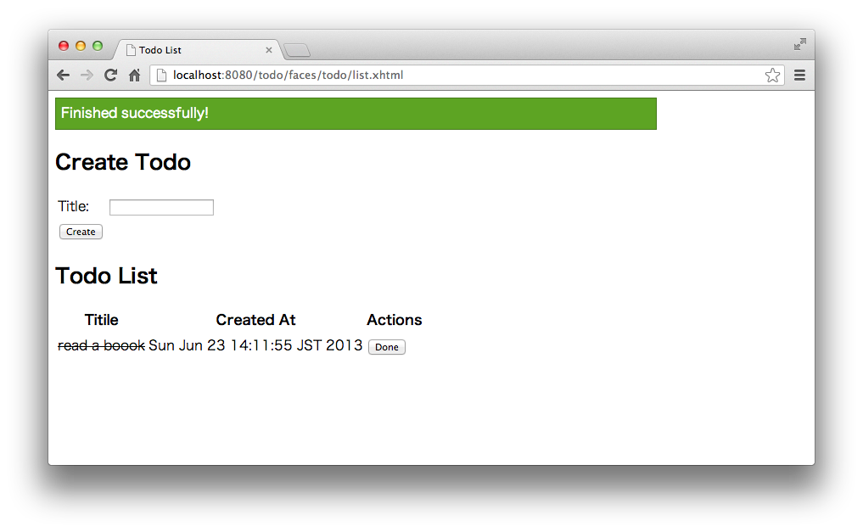

Todoを一件作成し、「Done」をクリックして完了させた後、もう一回で「Done」をクリックするとE002のエラーが表示される。

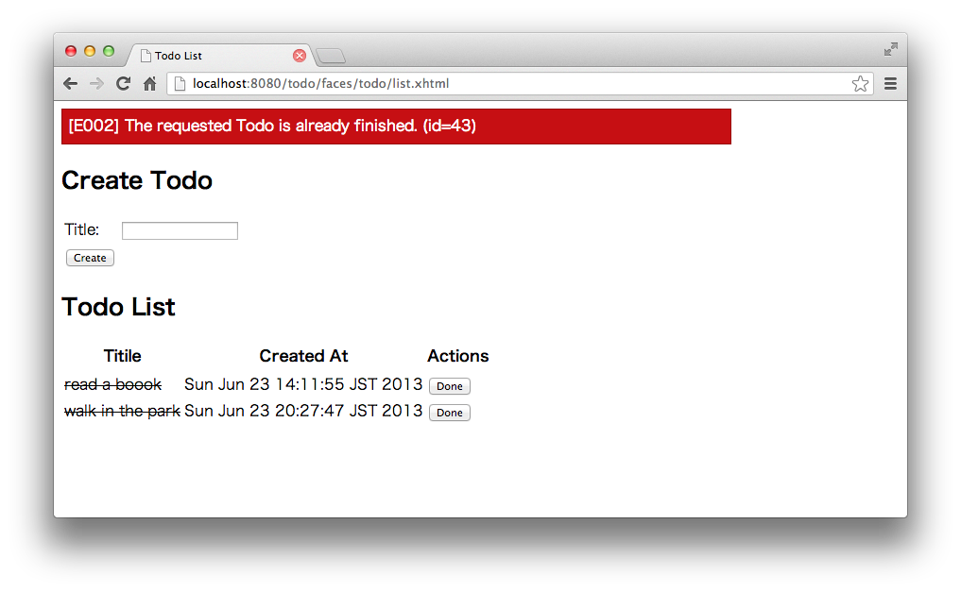

完了済みの場合に”Done”ボタンを表示しないように修正する

<?xml version='1.0' encoding='UTF-8' ?>

<!DOCTYPE html PUBLIC "-//W3C//DTD XHTML 1.0 Transitional//EN" "http://www.w3.org/TR/xhtml1/DTD/xhtml1-transitional.dtd">

<html xmlns="http://www.w3.org/1999/xhtml"

xmlns:h="http://xmlns.jcp.org/jsf/html"

xmlns:f="http://xmlns.jcp.org/jsf/core">

<h:head>

<title>Todo List</title>

<style type="text/css">

.strike {

text-decoration: line-through;

}

.alert {

border: 1px solid;

padding: 3px;

width: 80%;

}

.alert-error {

background-color: #c60f13;

border-color: #970b0e;

color: white;

}

.alert-success {

background-color: #5da423;

border-color: #457a1a;

color: white;

}

</style>

</h:head>

<h:body>

<h:messages layout="table" styleClass="alert alert-success" rendered="#{facesContext.maximumSeverity.ordinal == 0}" />

<h:messages layout="table" styleClass="alert alert-error" rendered="#{facesContext.maximumSeverity.ordinal > 0}"/>

<h2>Create Todo</h2>

<h:form>

<h:panelGrid columns="2">

<h:outputLabel value="Title: " />

<h:inputText value="#{todoController.todo.todoTitle}" />

<h:commandButton value="Create" action="#{todoController.create}" />

</h:panelGrid>

</h:form>

<h2>Todo List</h2>

<h:dataTable value="#{todoController.todoList}" var="todo">

<h:column>

<f:facet name="header">

<h:outputText value="Titile" />

</f:facet>

<h:outputText value="#{todo.todoTitle}" rendered="#{!todo.finished}" />

<h:outputText value="#{todo.todoTitle}" rendered="#{todo.finished}" class="strike" />

</h:column>

<h:column>

<f:facet name="header">

<h:outputText value="Created At" />

</f:facet>

<h:outputText value="#{todo.createdAt}" />

</h:column>

<h:column>

<f:facet name="header">

<h:outputText value="Actions" />

</f:facet>

<h:form>

<!-- (1) -->

<h:commandButton value="Done" action="#{todoController.finish(todo.todoId)}" rendered="#{!todo.finished}" />

</h:form>

</h:column>

</h:dataTable>

</h:body>

</html>

|  |  |
| --- | --- |
| 項番 | 説明 |
| (1) | finishedがfalseの場合のみボタンが表示されるようにrendered属性に条件を設定する。 |

### Todo削除

最後に削除用の遷移を追加する。

#### TodoControllerの修正

finish同様にdeleteメソッドを作成する。

package todo.app.todo;

import java.util.List;

import javax.annotation.PostConstruct;

import javax.ejb.EJB;

import javax.inject.Named;

import javax.enterprise.context.RequestScoped;

import javax.faces.application.FacesMessage;

import javax.faces.context.FacesContext;

import todo.domain.common.exception.BusinessException;

import todo.domain.model.Todo;

import todo.domain.service.todo.TodoService;

@Named(value = "todoController")

@RequestScoped

public class TodoController {

@EJB

protected TodoService todoService;

protected Todo todo = new Todo();

protected List<Todo> todoList;

/**

* Creates a new instance of TodoController

*/

public TodoController() {

}

public Todo getTodo() {

return todo;

}

public List<Todo> getTodoList() {

return todoList;

}

@PostConstruct

public void init() {

todoList = todoService.findAll();

}

public String create() {

try {

todoService.create(todo);

} catch (BusinessException e) {

FacesContext.getCurrentInstance()

.addMessage(null, new FacesMessage(FacesMessage.SEVERITY_ERROR, e.getMessage(), null));

return "list.xhtml";

}

FacesContext.getCurrentInstance().getExternalContext().getFlash().setKeepMessages(true);

FacesContext.getCurrentInstance()

.addMessage(null, new FacesMessage(FacesMessage.SEVERITY_INFO, "Created successfully!", null));

return "list.xhtml?faces-redirect=true";

}

public String finish(Integer todoId) {

try {

todoService.finish(todoId);

} catch (BusinessException e) {

FacesContext.getCurrentInstance()

.addMessage(null, new FacesMessage(FacesMessage.SEVERITY_ERROR, e.getMessage(), null));

return "list.xhtml";

}

FacesContext.getCurrentInstance().getExternalContext().getFlash().setKeepMessages(true);

FacesContext.getCurrentInstance()

.addMessage(null, new FacesMessage(FacesMessage.SEVERITY_INFO, "Finished successfully!", null));

return "list.xhtml?faces-redirect=true";

}

public String delete(Integer todoId) {

todoService.delete(todoId);

FacesContext.getCurrentInstance().getExternalContext().getFlash().setKeepMessages(true);

FacesContext.getCurrentInstance()

.addMessage(null, new FacesMessage(FacesMessage.SEVERITY_INFO, "Deleted successfully!", null));

return "list.xhtml?faces-redirect=true";

}

}

#### list.xhtmlの修正

完了ボタン同様に削除ボタンを追加する。

<?xml version='1.0' encoding='UTF-8' ?>

<!DOCTYPE html PUBLIC "-//W3C//DTD XHTML 1.0 Transitional//EN" "http://www.w3.org/TR/xhtml1/DTD/xhtml1-transitional.dtd">

<html xmlns="http://www.w3.org/1999/xhtml"

xmlns:h="http://xmlns.jcp.org/jsf/html"

xmlns:f="http://xmlns.jcp.org/jsf/core">

<h:head>

<title>Todo List</title>

<style type="text/css">

.strike {

text-decoration: line-through;

}

.alert {

border: 1px solid;

padding: 3px;

width: 80%;

}

.alert-error {

background-color: #c60f13;

border-color: #970b0e;

color: white;

}

.alert-success {

background-color: #5da423;

border-color: #457a1a;

color: white;

}

</style>

</h:head>

<h:body>

<h:messages layout="table" styleClass="alert alert-success" rendered="#{facesContext.maximumSeverity.ordinal == 0}" />

<h:messages layout="table" styleClass="alert alert-error" rendered="#{facesContext.maximumSeverity.ordinal > 0}"/>

<h2>Create Todo</h2>

<h:form>

<h:panelGrid columns="2">

<h:outputLabel value="Title: " />

<h:inputText value="#{todoController.todo.todoTitle}" />

<h:commandButton value="Create" action="#{todoController.create}" />

</h:panelGrid>

</h:form>

<h2>Todo List</h2>

<h:dataTable value="#{todoController.todoList}" var="todo">

<h:column>

<f:facet name="header">

<h:outputText value="Titile" />

</f:facet>

<h:outputText value="#{todo.todoTitle}" rendered="#{!todo.finished}" />

<h:outputText value="#{todo.todoTitle}" rendered="#{todo.finished}" class="strike" />

</h:column>

<h:column>

<f:facet name="header">

<h:outputText value="Created At" />

</f:facet>

<h:outputText value="#{todo.createdAt}" />

</h:column>

<h:column>

<f:facet name="header">

<h:outputText value="Actions" />

</f:facet>

<h:form>

<h:commandButton value="Done" action="#{todoController.finish(todo.todoId)}" rendered="#{!todo.finished}" />

<h:commandButton value="Delete" action="#{todoController.delete(todo.todoId)}" />

</h:form>

</h:column>

</h:dataTable>

</h:body>

</html>

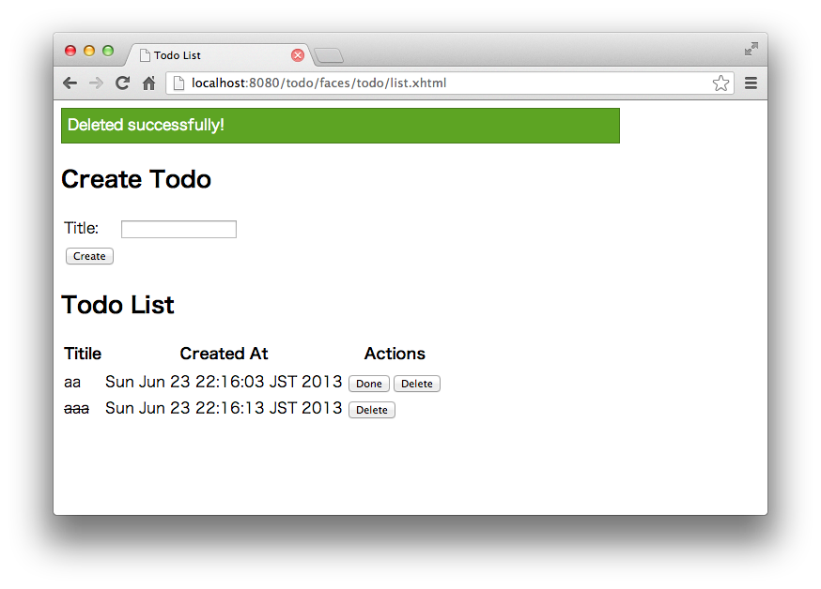

## JAX-RSでREST APIを作成

次にTodo管理業務処理をJAX-RSでREST-APIとして公開する。

### Dev HTTP Clientのインストール

まずRESTクライアントしてChromeの拡張機能である「Dev HTTP Cluent」をインストールする。

Chromeの「ツール」🡪「拡張機能」をクリック。

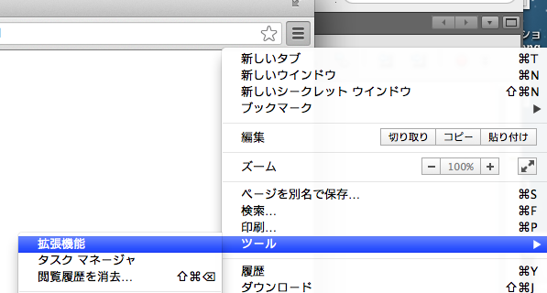

「他の拡張機能を見る」をクリック。

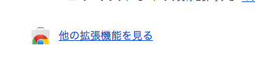

検索フォームに「dev http clinet」を入力して検索。

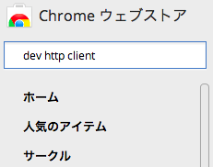

Dev HTTP Clientに対して「CHROMEに追加」ボタンをクリック。

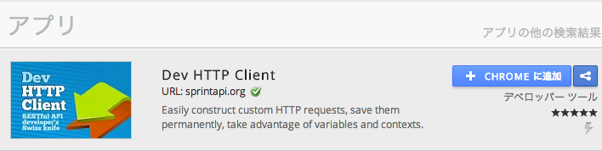

「追加」をクリック。

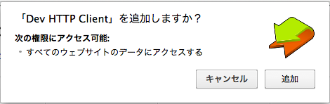

新しいタブを作成する画面でDev HTTP Clientが追加される。

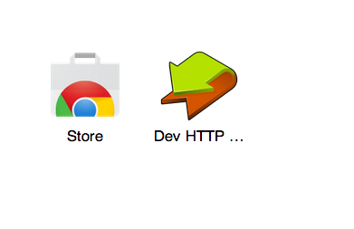

### リソースクラスの作成

JAX-RSのリソースクラスを作成する。Javaクラスを新規作成する。

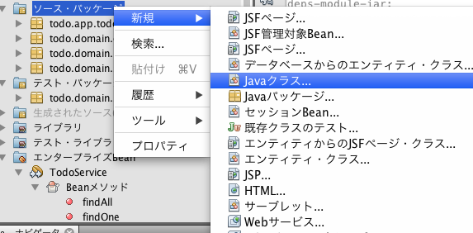

クラス名: TodoResource

パッケージ: todo.app.todo

を入力して「終了」をクリック。

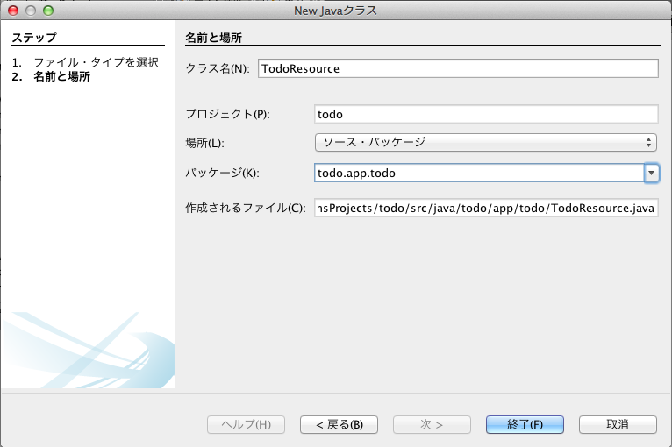

TodoResourceクラスに以下のREST APIを実装していく。

|  |  |  |  |
| --- | --- | --- | --- |
| HTTPメソッド | パス | ステータスコード | 説明 |
| GET | /todos | 200 OK | Todoの全件取得 |
| GET | /todos/{todoId} | 200 OK | Todoの一件取得 |
| POST | /todos | 201 Created | Todoの新規作成 |
| PUT | /todos/{todoId} | 200 OK | Todoの更新(完了) |
| DELETE | /todos/{todoId} | 204 No Content | Todoの削除 |

まずはTodoResourceクラスに@Pathアノテーションをつける。

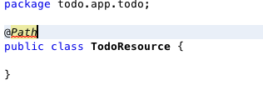

Ctrl+Spaceで補完する。

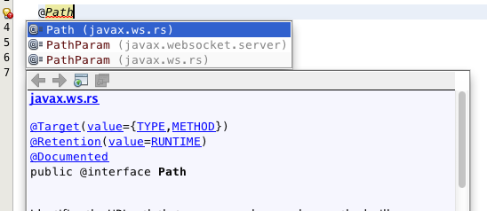

@Pathに”todos”を指定する。

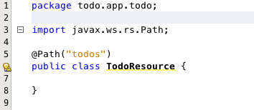

左の黄色のランプをクリックして「Java EE6仕様を使用してRESTを構成します」をクリック。

org.netbeans.rest.application.configパッケージにApplicationConfigクラスが自動生成される。

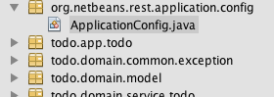

このクラスをリファクタリングしてパッケージ名を変更する。パッケージ名を右クリックして「リファクタリング」🡪「名前の変更」をクリック。

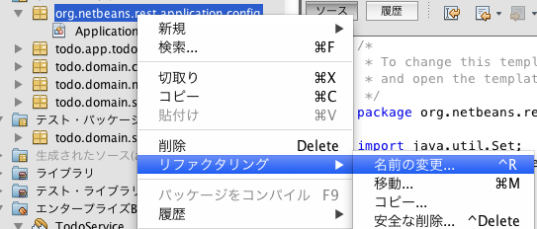

新しい名前: todo.app.common.config

を入力して「リファクタリング」をクリック。

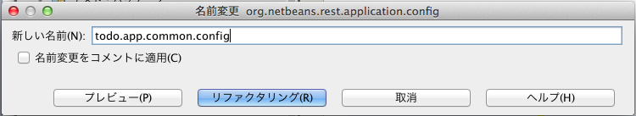

ApplicationConfigクラスは以下のようになる。このクラスにより、リソースクラスがREST APIとして公開される。また@ApplicationPathに指定された”webresources”がREST APIの上位パスとなる。(@Pathに指定した”todos”と合わせてcontextPath/webresources/todosがTodoリソースに対するパスとなる)

addRestResourceClassesメソッドはNetBeansによって自動で変更されるため、修正しないこと。

package todo.app.common.config;

import java.util.Set;

import javax.ws.rs.core.Application;

@javax.ws.rs.ApplicationPath("webresources")

public class ApplicationConfig extends Application {

@Override

public Set<Class<?>> getClasses() {

Set<Class<?>> resources = new java.util.HashSet<Class<?>>();

// following code can be used to customize Jersey 2.0 JSON provider:

try {

Class jsonProvider = Class.forName("org.glassfish.jersey.jackson.JacksonFeature");

// Class jsonProvider = Class.forName("org.glassfish.jersey.moxy.json.MoxyJsonFeature");

// Class jsonProvider = Class.forName("org.glassfish.jersey.jettison.JettisonFeature");

resources.add(jsonProvider);

} catch (ClassNotFoundException ex) {

java.util.logging.Logger.getLogger(getClass().getName()).log(java.util.logging.Level.SEVERE, null, ex);

}

addRestResourceClasses(resources);

return resources;

}

/**

* Do not modify addRestResourceClasses() method.

* It is automatically re-generated by NetBeans REST support to populate

* given list with all resources defined in the project.

*/

private void addRestResourceClasses(Set<Class<?>> resources) {

resources.add(todo.app.todo.TodoResource.class);

}

}

### GET Todos

GET Todos(全件取得)の実装を行う。

#### TodoResourceの修正

getTodosメソッドを作成して全件取得用の処理を実装する。

package todo.app.todo;

import java.util.List;

import javax.ejb.EJB;

import javax.ws.rs.GET;

import javax.ws.rs.Path;

import javax.ws.rs.Produces;

import javax.ws.rs.core.MediaType;

import todo.domain.model.Todo;

import todo.domain.service.todo.TodoService;

@Path("todos")

public class TodoResource {

@EJB // (1)

protected TodoService todoService;

@GET // (2)

@Produces(MediaType.APPLICATION_JSON) // (3)

public List<Todo> getTodos() {

return todoService.findAll(); // (4)

}

}

|  |  |
| --- | --- |
| 項番 | 説明 |
| (1) | @EJBアノテーションでEJBをインジェクションする。 |
| (2) | @GETアノテーションを付けることでgetTodosメソッドがHTTPメソッドのGETに対応していることを示す。 |
| (3) | @ProducesアノテーションでレスポンスのContent-Typeを指定する。ここでは”application/json”を指定。 |
| (4) | findAllの結果がシリアライズされJSONをして出力される。 |

Dev HTTP Clientを開いてURL

“localhost:8080/todo/webresources/todos”、メソッドにGETを指定して”Send”ボタンをクリック。

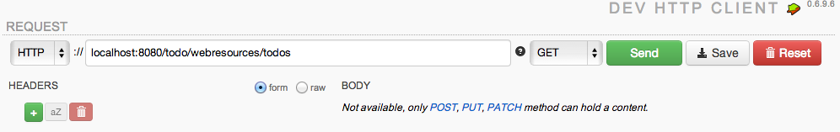

以下のようにTodoリストがJSONとして返却される。ステータスコードが200で、Content-Typeがapplication/jsonになっていることを確認する。

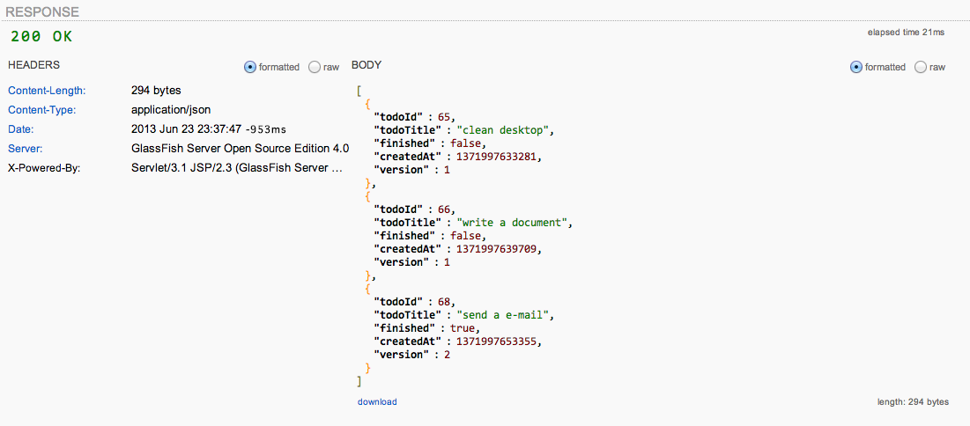

### GET Todo

GET Todo(1件取得)の実装を行う。

#### TodoResourceの修正

getTodoメソッドを実装する。

package todo.app.todo;

import java.util.List;

import javax.ejb.EJB;

import javax.ws.rs.GET;

import javax.ws.rs.Path;

import javax.ws.rs.PathParam;

import javax.ws.rs.Produces;

import javax.ws.rs.core.MediaType;

import todo.domain.model.Todo;

import todo.domain.service.todo.TodoService;

@Path("todos")

public class TodoResource {

@EJB

protected TodoService todoService;

@GET

@Produces(MediaType.APPLICATION_JSON)

public List<Todo> getTodos() {

return todoService.findAll();

}

@GET

@Path("{todoId}") // (1)

@Produces(MediaType.APPLICATION_JSON)

public Todo getTodo(@PathParam("todoId") Integer todoId) { //(2)

return todoService.findOne(todoId);

}

}

|  |  |
| --- | --- |
| 項番 | 説明 |
| (1) | @Pathでパスの続きを指定する。”{パラメータ名}”と書くことにより、メソッド引数の@PathParamでパラメータを受け取ることができる。 |
| (2) | @Pathで設定したパラメータを受け取るための@PathParamに対応するパラメータ名を指定する。 |

Dev HTTP Clientを開いてURL

“localhost:8080/todo/webresources/todos/XXXX”、メソッドにGETを指定して”Send”ボタンをクリック。XXXXには先ほどGET Todosで出力されたTodoのうちのどれかを指定する。

以下のように一件分のTodoのJSONが出力される。

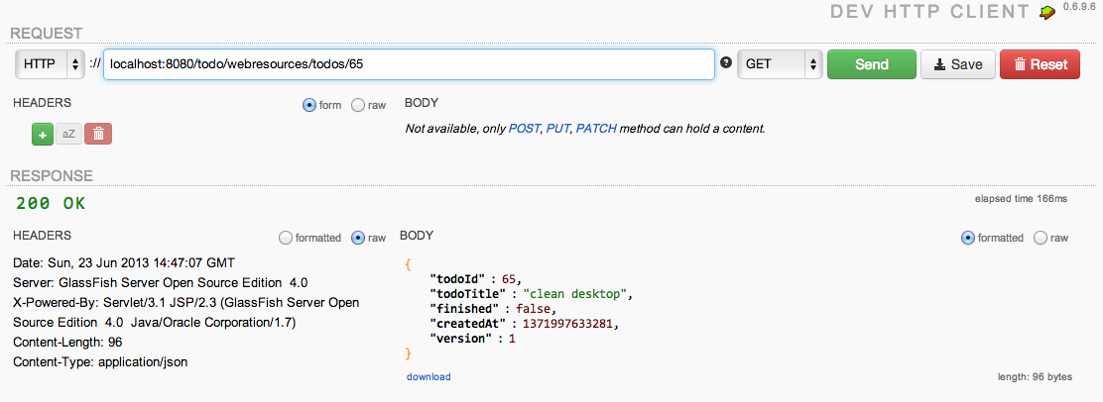

#### 例外ハンドラの作成

ResourceNotFoundExceptionが発生した場合に404エラーとしてメッセージを持つJSONを返すように例外ハンドラを作成する。

新規Javaクラスで

クラス名: ResourceNotFoundExceptionMapper

パッケージ: todo.app.common.exception

を入力して「終了」をクリック。

JAX-RSの例外ハンドラとしてjavax.ws.rs.ext.ExceptionMapperインタフェースを実装する。

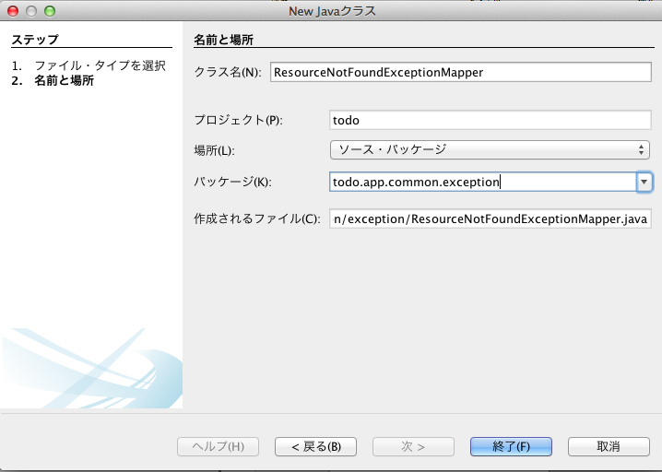

package todo.app.common.exception;

import javax.ws.rs.core.Response;

import javax.ws.rs.ext.ExceptionMapper;

import javax.ws.rs.ext.Provider;

import todo.domain.common.exception.ResourceNotFoundException;

@Provider // (1)

public class ResourceNotFoundExceptionMapper implements ExceptionMapper<ResourceNotFoundException> { // (2)

@Override

public Response toResponse(ResourceNotFoundException exception) {

throw new UnsupportedOperationException("Not supported yet.");

}

}

|  |  |
| --- | --- |
| 項番 | 説明 |
| (1) | @Providerアノテーションを付けることで、JAX-RSでREST APIとして公開される。このアノテーションを付けるとNetBeansによってApplicationConfigに設定が自動で追加される。 |
| (2) | この例外ハンドラが扱う例外クラスをジェネリクスで指定する。 |

エラー用JSONを表現するJava Beanを作成する。

新規Javaクラスで

クラス名: ErrorModel

パッケージ: todo.app.common.exception

を入力して「終了」をクリック。

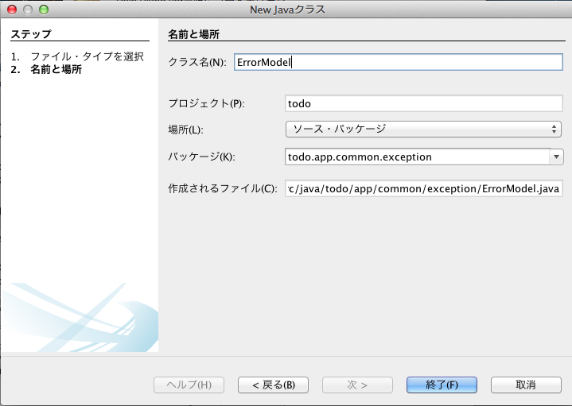

以下のようにエラーメッセージのリストを持つように実装する。

package todo.app.common.exception;

import java.util.List;

public class ErrorModel {

private final List<String> errorMessages;

public ErrorModel(List<String> errorMessages) {

this.errorMessages = errorMessages;

}

public List<String> getErrorMessages() {

return errorMessages;

}

}

package todo.app.common.exception;

import java.util.Arrays;

import javax.ws.rs.core.Response;

import javax.ws.rs.ext.ExceptionMapper;

import javax.ws.rs.ext.Provider;

import todo.domain.common.exception.ResourceNotFoundException;

@Provider

public class ResourceNotFoundExceptionMapper implements ExceptionMapper<ResourceNotFoundException> {

@Override

public Response toResponse(ResourceNotFoundException exception) {

ErrorModel errorModel = new ErrorModel(Arrays.asList(exception.getMessage()));

return Response.status(Response.Status.NOT_FOUND)

.entity(errorModel).build(); // (1)

}

}

|  |  |
| --- | --- |
| 項番 | 説明 |
| (1) | javax.ws.rs.core.Responseクラスを利用することで、返却するオブジェクトとステータスコードを指定できる。ここではErrorModelオブジェクトと404を指定する。 |

Dev HTTP Clientで存在しないtodoIdを指定してリクエストを送ると404エラーでE404のエラーメッセージが返却される。

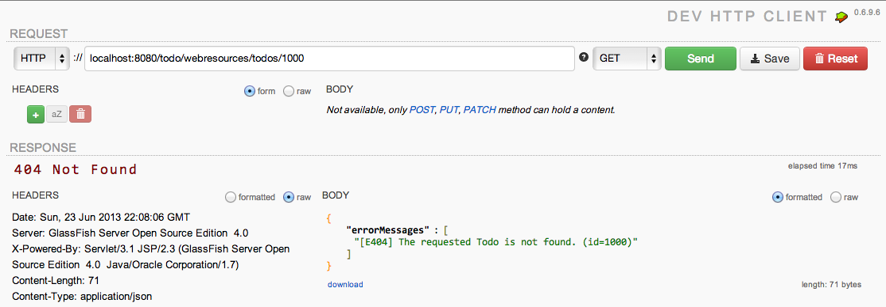

### POST Todos

POST Todos(１件作成)を実装する。新規作成したTodoへのURLがレスポンスのLocationヘッダーに含まれるようにする。

#### TodoResourceの修正

postTodosメソッドに新規作成処理を実装する。

package todo.app.todo;

import java.net.URI;

import java.util.List;

import javax.ejb.EJB;

import javax.ws.rs.GET;

import javax.ws.rs.POST;

import javax.ws.rs.Path;

import javax.ws.rs.PathParam;

import javax.ws.rs.Produces;

import javax.ws.rs.core.Context;

import javax.ws.rs.core.MediaType;

import javax.ws.rs.core.Response;

import javax.ws.rs.core.UriInfo;

import todo.domain.model.Todo;

import todo.domain.service.todo.TodoService;

@Path("todos")

public class TodoResource {

@EJB

protected TodoService todoService;

@GET

@Produces(MediaType.APPLICATION_JSON)

public List<Todo> getTodos() {

return todoService.findAll();

}

@GET

@Path("{todoId}")

@Produces(MediaType.APPLICATION_JSON)

public Todo getTodo(@PathParam("todoId") Integer todoId) {

return todoService.findOne(todoId);

}

@POST // (1)

@Produces(MediaType.APPLICATION_JSON)

public Response postTodos(Todo todo, @Context UriInfo uriInfo) { // (2)

Todo createdTodo = todoService.create(todo);

Integer todoId = createdTodo.getTodoId();

URI newUri = uriInfo.getRequestUriBuilder()

.path(todoId.toString()).build(); // (3)

return Response.created(newUri).entity(createdTodo).build(); // (4)

}

}

|  |  |
| --- | --- |
| 項番 | 説明 |
| (1) | @POSTアノテーションを付けることでpostTodosメソッドがHTTPメソッドのPOSTに対応していることを示す。 |
| (2) | @Contextを付けることでURIに関する情報を持つUriInfoオブジェクトを取得できる。 |
| (3) | UriInfoを使用して、新規作成したTodoを取得するためのURLを生成する。 |
| (4) | Response.createdメソッドに新規作成したTodoのURIを渡すことでLocationヘッダの設定およびレスポンスステータス(201)の設定が行われる。 |

Dev HTTP Clientを開いてURL

“localhost:8080/todo/webresources/todos”、メソッドにPOSTを指定する。HEADERに”Content-Type: application/json”を設定し、BODYに” {"todoTitle" : "タイトル名"}”を設定して”Send”ボタンをクリック。

新規作成されたTodoがJSONで返却される。ステータスコードが201でHEADERSに”Location: http://localhost:8080/todo/webresources/todo/XXXX”が設定されていることを確認。XXXXには新規作成されたTodoのIDが入る。

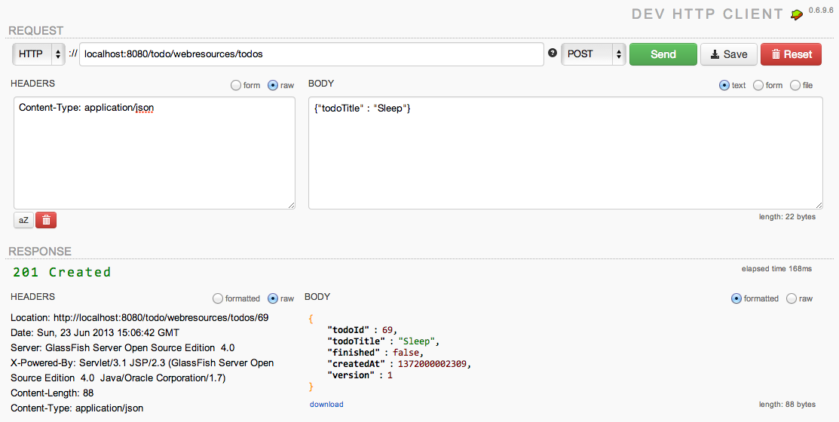

#### 例外ハンドラの追加

ResourceNotFoundExceptionMapper 同様にBusinessException用の例外ハンドラであるBusinessExceptionMapperを作成する。

ステータスコードを409 Conflictにする。

package todo.app.common.exception;

import java.util.Arrays;

import javax.ws.rs.core.Response;

import javax.ws.rs.ext.ExceptionMapper;

import javax.ws.rs.ext.Provider;

import todo.domain.common.exception.BusinessException;

@Provider

public class BusinessExceptionMapper implements ExceptionMapper<BusinessException> {

@Override

public Response toResponse(BusinessException exception) {

ErrorModel errorModel = new ErrorModel(Arrays.asList(exception.getMessage()));

return Response.status(Response.Status.CONFLICT)

.entity(errorModel).build();

}

}

未完了のTodoが６件以上になるようにPOSTを繰り返すと409エラーでE001のエラーメッセージが返却される。

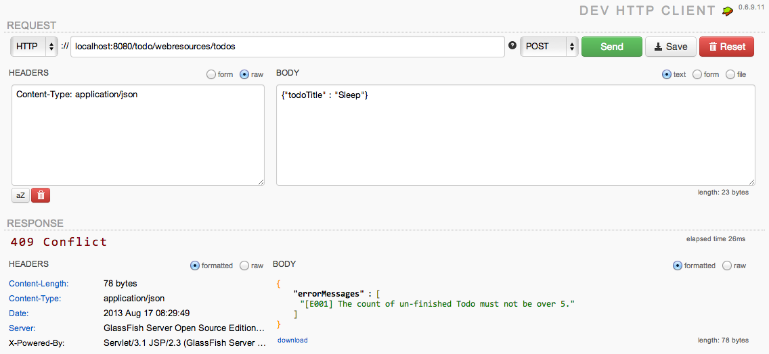

### PUT Todo

PUT Todo(１件更新)を実装する。

#### TodoResourceの修正

putTodoメソッドを作成し、完了処理を実装する。

package todo.app.todo;

import java.net.URI;

import java.util.List;

import javax.ejb.EJB;

import javax.ws.rs.GET;

import javax.ws.rs.POST;

import javax.ws.rs.PUT;

import javax.ws.rs.Path;

import javax.ws.rs.PathParam;

import javax.ws.rs.Produces;

import javax.ws.rs.core.Context;

import javax.ws.rs.core.MediaType;

import javax.ws.rs.core.Response;

import javax.ws.rs.core.UriInfo;

import todo.domain.model.Todo;

import todo.domain.service.todo.TodoService;

@Path("todos")

public class TodoResource {

@EJB

protected TodoService todoService;

@GET

@Produces(MediaType.APPLICATION_JSON)

public List<Todo> getTodos() {

return todoService.findAll();

}

@GET

@Path("{todoId}")

@Produces(MediaType.APPLICATION_JSON)

public Todo getTodo(@PathParam("todoId") Integer todoId) {

return todoService.findOne(todoId);

}

@POST

@Produces(MediaType.APPLICATION_JSON)

public Response postTodos(Todo todo, @Context UriInfo uriInfo) {

Todo createdTodo = todoService.create(todo);

Integer todoId = createdTodo.getTodoId();

URI newUri = uriInfo.getRequestUriBuilder()

.path(todoId.toString()).build();

return Response.created(newUri).entity(createdTodo).build();

}

@PUT // (1)

@Path("{todoId}")

@Produces(MediaType.APPLICATION_JSON)

public Todo putTodo(@PathParam("todoId") Integer todoId) {

Todo todo = todoService.finish(todoId);

return todo;

}

}

|  |  |
| --- | --- |
| 項番 | 説明 |
| (1) | @PUTアノテーションを付けることでputTodoメソッドがHTTPメソッドのPUTに対応していることを示す。 |

Dev HTTP Clientを開いてURL

“localhost:8080/todo/webresources/todos/XXXX”、メソッドにPUTを指定して”Send”ボタンをクリック。XXXXには先ほどGET Todosで出力されたTodoのうちのどれかを指定する。

更新されたTodoのJSONが返却される。finishedがtrueになり、versionがインクリメントされていることを確認。

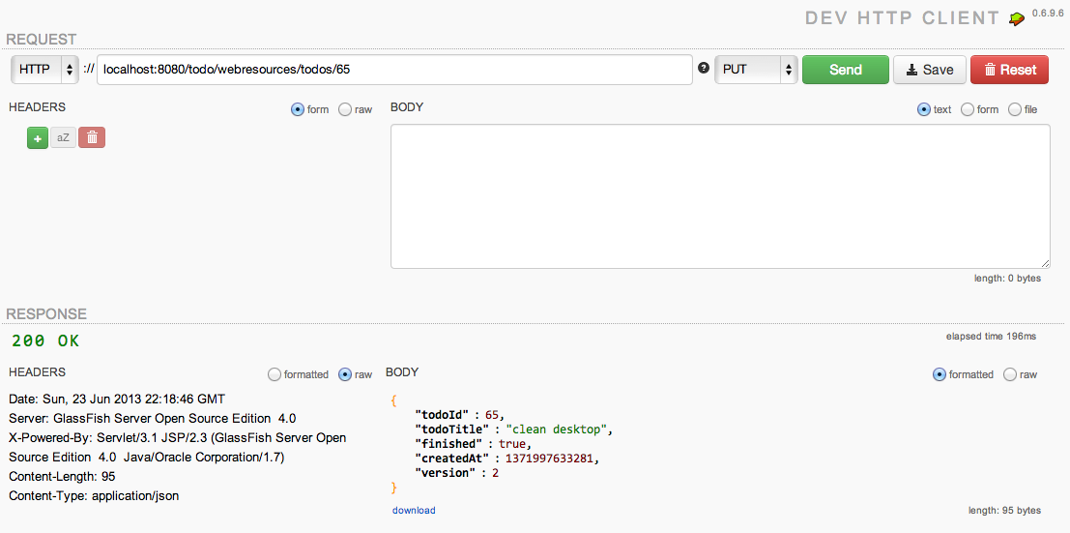

連続してSendボタンを押すとE002のエラーメッセージが返却される。

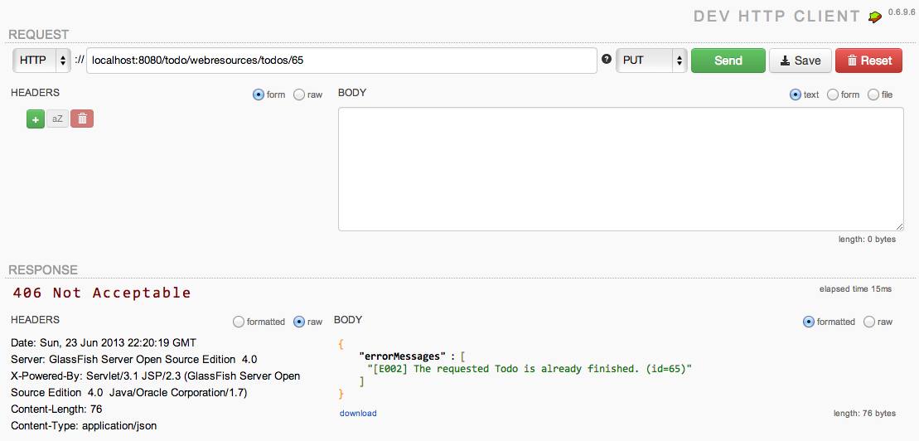

### DELETE Todo

DELETE Todo(１件削除)を実装する。

#### TodoResourceの修正

deleteTodoメソッドを追加し削除処理を実装する。

package todo.app.todo;

import java.net.URI;

import java.util.List;

import javax.ejb.EJB;

import javax.ws.rs.DELETE;

import javax.ws.rs.GET;

import javax.ws.rs.POST;

import javax.ws.rs.PUT;

import javax.ws.rs.Path;

import javax.ws.rs.PathParam;

import javax.ws.rs.Produces;

import javax.ws.rs.core.Context;

import javax.ws.rs.core.MediaType;

import javax.ws.rs.core.Response;

import javax.ws.rs.core.UriInfo;

import todo.domain.model.Todo;

import todo.domain.service.todo.TodoService;

@Path("todos")

public class TodoResource {

@EJB

protected TodoService todoService;

@GET

@Produces(MediaType.APPLICATION_JSON)

public List<Todo> getTodos() {

return todoService.findAll();

}

@GET

@Path("{todoId}")

@Produces(MediaType.APPLICATION_JSON)

public Todo getTodo(@PathParam("todoId") Integer todoId) {

return todoService.findOne(todoId);

}

@POST

@Produces(MediaType.APPLICATION_JSON)

public Response postTodos(Todo todo, @Context UriInfo uriInfo) {

Todo createdTodo = todoService.create(todo);

Integer todoId = createdTodo.getTodoId();

URI newUri = uriInfo.getRequestUriBuilder()

.path(todoId.toString()).build();

return Response.created(newUri).entity(createdTodo).build();

}

@PUT

@Path("{todoId}")

@Produces(MediaType.APPLICATION_JSON)

public Todo putTodo(@PathParam("todoId") Integer todoId) {

Todo todo = todoService.finish(todoId);

return todo;

}

@DELETE

@Path("{todoId}")

@Produces(MediaType.APPLICATION_JSON)

public void deleteTodo(@PathParam("todoId") Integer todoId) { // (1)

todoService.delete(todoId);

}

}

|  |  |
| --- | --- |
| 項番 | 説明 |
| (1) | 返り値をvoidにすることでステータスコードを204 No Contentにできる。 |

Dev HTTP Clientを開いてURL

“localhost:8080/todo/webresources/todos/XXXX”、メソッドにDELETEを指定して”Send”ボタンをクリック。XXXXには先ほどGET Todosで出力されたTodoのうちのどれかを指定する。

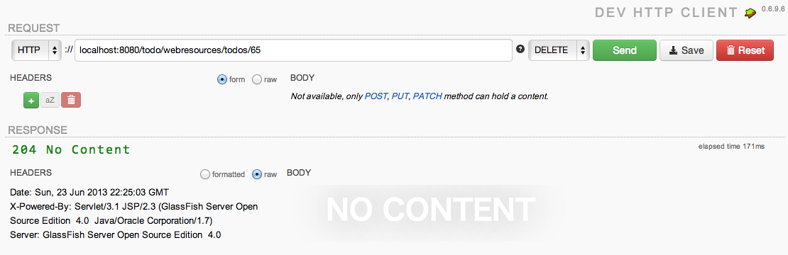

### 入力チェックの追加

Bean Validationによる入力チェックをJAX-RSでも実施できる。

#### TodoResourceに@Validを追加

入力チェック対象のオブジェクトに@Validアノテーションを付ける。

package todo.app.todo;

import java.net.URI;

import java.util.List;

import javax.ejb.EJB;

import javax.validation.Valid;

import javax.ws.rs.DELETE;

import javax.ws.rs.GET;

import javax.ws.rs.POST;

import javax.ws.rs.PUT;

import javax.ws.rs.Path;

import javax.ws.rs.PathParam;

import javax.ws.rs.Produces;

import javax.ws.rs.core.Context;

import javax.ws.rs.core.MediaType;

import javax.ws.rs.core.Response;

import javax.ws.rs.core.UriInfo;

import todo.domain.model.Todo;

import todo.domain.service.todo.TodoService;

@Path("todos")

public class TodoResource {

@EJB

protected TodoService todoService;

@GET

@Produces(MediaType.APPLICATION_JSON)

public List<Todo> getTodos() {

return todoService.findAll();

}

@GET

@Path("{todoId}")

@Produces(MediaType.APPLICATION_JSON)

public Todo getTodo(@PathParam("todoId") Integer todoId) {

return todoService.findOne(todoId);

}

@POST

@Produces(MediaType.APPLICATION_JSON)

public Response postTodos(@Valid Todo todo, @Context UriInfo uriInfo) { // (1)

Todo createdTodo = todoService.create(todo);

Integer todoId = createdTodo.getTodoId();

URI newUri = uriInfo.getRequestUriBuilder()

.path(todoId.toString()).build();

return Response.created(newUri).entity(createdTodo).build();

}

@PUT

@Path("{todoId}")

@Produces(MediaType.APPLICATION_JSON)

public Todo putTodo(@PathParam("todoId") Integer todoId) {

Todo todo = todoService.finish(todoId);

return todo;

}

@DELETE

@Path("{todoId}")

@Produces(MediaType.APPLICATION_JSON)

public void deleteTodo(@PathParam("todoId") Integer todoId) {

todoService.delete(todoId);

}

}

|  |  |
| --- | --- |
| 項番 | 説明 |
| (1) | Bean ValidationのアノテーションがついているTodoクラスに対して入力チェックを行うために@Validを付ける。 |

#### 例外ハンドラの追加

Bean Validationによる入力チェックでエラーが発生した場合はConstraintViolationExceptionがスローされる。この例外に対してもこれまで同様に例外ハンドラ(ConstraintViolationExceptionMapper)を作成する。

package todo.app.common.exception;

import java.util.ArrayList;

import java.util.List;

import javax.validation.ConstraintViolation;

import javax.validation.ConstraintViolationException;

import javax.ws.rs.core.Response;

import javax.ws.rs.ext.ExceptionMapper;

import javax.ws.rs.ext.Provider;

@Provider

public class ConstraintValidationExceptionMapper implements ExceptionMapper<ConstraintViolationException> {

@Override

public Response toResponse(ConstraintViolationException exception) {

List<String> messages = new ArrayList<>();

for (ConstraintViolation<?> cv : exception.getConstraintViolations()) { // (1)

messages.add(cv.getMessage());

}

ErrorModel errorModel = new ErrorModel(messages);

return Response.status(Response.Status.BAD_REQUEST)

.entity(errorModel).build();

}

}

|  |  |
| --- | --- |
| 項番 | 説明 |
| (1) | 入力チェックエラーに関する情報は  ConstraintViolationException.getConstraintViolations()メソッドで取得できる。 |
| (2) | 入力チェックエラーに対しては400 Bad Requestエラーを返す。 |

todoTitleを空にしてPOSTすると以下のように400エラーで入力チェックエラーメッセージが返却される。２件のエラーメッセージが出力されることに注意。

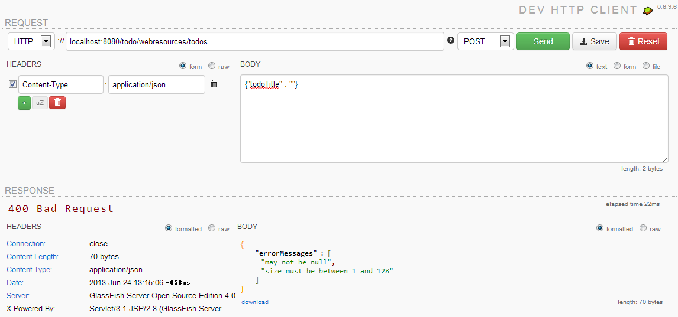

#### バリデーショングループの作成

現状だと、todoTitile以外のフィールド(createdAt)のチェックも実行されてしまうので、新規作成時にのみチェックが働くようなグループを作成し、必要なフィールドのみチェックするように修正する。

以下のような空インタフェースを作成する。

package todo.domain.model.group;

public interface Create {

}

#### Todoエンティティの修正

入力チェックルールのアノテーションにグループも加える。

package todo.domain.model;

import todo.domain.model.group.Create;

import java.io.Serializable;

import java.util.Date;

import javax.persistence.Basic;

import javax.persistence.Column;

import javax.persistence.Entity;

import javax.persistence.GeneratedValue;

import javax.persistence.GenerationType;

import javax.persistence.Id;

import javax.persistence.NamedQueries;

import javax.persistence.NamedQuery;

import javax.persistence.Table;

import javax.persistence.Temporal;

import javax.persistence.TemporalType;

import javax.persistence.Version;

import javax.validation.constraints.NotNull;

import javax.validation.constraints.Size;

import javax.validation.groups.Default;

import javax.xml.bind.annotation.XmlRootElement;

@Entity

@Table(name = "TODO")

@XmlRootElement

@NamedQueries({

@NamedQuery(name = "Todo.findAll", query = "SELECT t FROM Todo t"),

@NamedQuery(name = "Todo.findByTodoId", query = "SELECT t FROM Todo t WHERE t.todoId = :todoId"),

@NamedQuery(name = "Todo.findByTodoTitle", query = "SELECT t FROM Todo t WHERE t.todoTitle = :todoTitle"),

@NamedQuery(name = "Todo.findByFinished", query = "SELECT t FROM Todo t WHERE t.finished = :finished"),

@NamedQuery(name = "Todo.findByCreatedAt", query = "SELECT t FROM Todo t WHERE t.createdAt = :createdAt")})

public class Todo implements Serializable {

private static final long serialVersionUID = 1L;

@Id

@GeneratedValue(strategy = GenerationType.IDENTITY)

@Basic(optional = false)

@Column(name = "TODO_ID")

private Integer todoId;

@Basic(optional = false)

@NotNull(groups={Default.class, Create.class})

@Size(min = 1, max = 128, groups={Default.class, Create.class}) // (1)

@Column(name = "TODO_TITLE")

private String todoTitle;

@Basic(optional = false)

@NotNull

@Column(name = "FINISHED")

private boolean finished;

@Basic(optional = false)

@NotNull

@Column(name = "CREATED_AT")

@Temporal(TemporalType.TIMESTAMP)

private Date createdAt;

@Basic(optional = false)

@NotNull

@Column(name = "VERSION")

@Version

private int version;

public Todo() {

}

public Todo(Integer todoId) {

this.todoId = todoId;

}

public Todo(Integer todoId, String todoTitle, boolean finished, Date createdAt, int version) {

this.todoId = todoId;

this.todoTitle = todoTitle;

this.finished = finished;

this.createdAt = createdAt;

this.version = version;

}

public Integer getTodoId() {

return todoId;

}

public void setTodoId(Integer todoId) {

this.todoId = todoId;

}

public String getTodoTitle() {

return todoTitle;

}

public void setTodoTitle(String todoTitle) {

this.todoTitle = todoTitle;

}

public boolean isFinished() {

return finished;

}

public void setFinished(boolean finished) {

this.finished = finished;

}

public Date getCreatedAt() {

return createdAt;

}

public void setCreatedAt(Date createdAt) {

this.createdAt = createdAt;

}

public int getVersion() {

return version;

}

public void setVersion(int version) {

this.version = version;

}

@Override

public int hashCode() {

int hash = 0;

hash += (todoId != null ? todoId.hashCode() : 0);

return hash;

}

@Override

public boolean equals(Object object) {

// TODO: Warning - this method won't work in the case the id fields are not set

if (!(object instanceof Todo)) {

return false;

}

Todo other = (Todo) object;

if ((this.todoId == null && other.todoId != null) || (this.todoId != null && !this.todoId.equals(other.todoId))) {

return false;

}

return true;

}

@Override

public String toString() {

return "todo.domain.model.Todo[ todoId=" + todoId + " ]";

}

}

|  |  |
| --- | --- |
| 項番 | 説明 |
| (1) | group属性にルールが適用されるグループを指定する。Defaultはデフォルトのグループ名であり、グループを明示的に指定しない場合に適用される。  この例のように設定すると、グループにCreateを指定して入力チェックを実行するとtodoTitleフィールドに対してのみ@NotNullと@Sizeに入力チェックが実施される。 |

#### TodoResourceに@ConvertGroupを追加

package todo.app.todo;

import java.net.URI;

import java.util.List;

import javax.ejb.EJB;

import javax.validation.Valid;

import javax.validation.groups.ConvertGroup;

import javax.validation.groups.Default;

import javax.ws.rs.DELETE;

import javax.ws.rs.GET;

import javax.ws.rs.POST;

import javax.ws.rs.PUT;

import javax.ws.rs.Path;

import javax.ws.rs.PathParam;

import javax.ws.rs.Produces;

import javax.ws.rs.core.Context;

import javax.ws.rs.core.MediaType;

import javax.ws.rs.core.Response;

import javax.ws.rs.core.UriInfo;

import todo.domain.model.Todo;

import todo.domain.model.group.Create;

import todo.domain.service.todo.TodoService;

@Path("todos")

public class TodoResource {

@EJB

protected TodoService todoService;

@GET

@Produces(MediaType.APPLICATION_JSON)

public List<Todo> getTodos() {

return todoService.findAll();

}

@GET

@Path("{todoId}")

@Produces(MediaType.APPLICATION_JSON)

public Todo getTodo(@PathParam("todoId") Integer todoId) {

return todoService.findOne(todoId);

}

@POST

@Produces(MediaType.APPLICATION_JSON)

public Response postTodos(@Valid @ConvertGroup(from = Default.class, to = Create.class) Todo todo, @Context UriInfo uriInfo) { // (1)

Todo createdTodo = todoService.create(todo);

Integer todoId = createdTodo.getTodoId();

URI newUri = uriInfo.getRequestUriBuilder()

.path(todoId.toString()).build();

return Response.created(newUri).entity(createdTodo).build();

}

@PUT

@Path("{todoId}")

@Produces(MediaType.APPLICATION_JSON)

public Todo putTodo(@PathParam("todoId") Integer todoId) {

Todo todo = todoService.finish(todoId);

return todo;

}

@DELETE

@Path("{todoId}")

@Produces(MediaType.APPLICATION_JSON)

public void deleteTodo(@PathParam("todoId") Integer todoId) {

todoService.delete(todoId);

}

}

|  |  |
| --- | --- |
| 項番 | 説明 |
| (1) | @ConvertGroupでバリデーショングループを指定する。  ※ここは正しいか要確認・・・ |

todoTitleを空にしてPOSTするとエラーメッセージが１件のみ(todoTitleに関するエラー)になる。

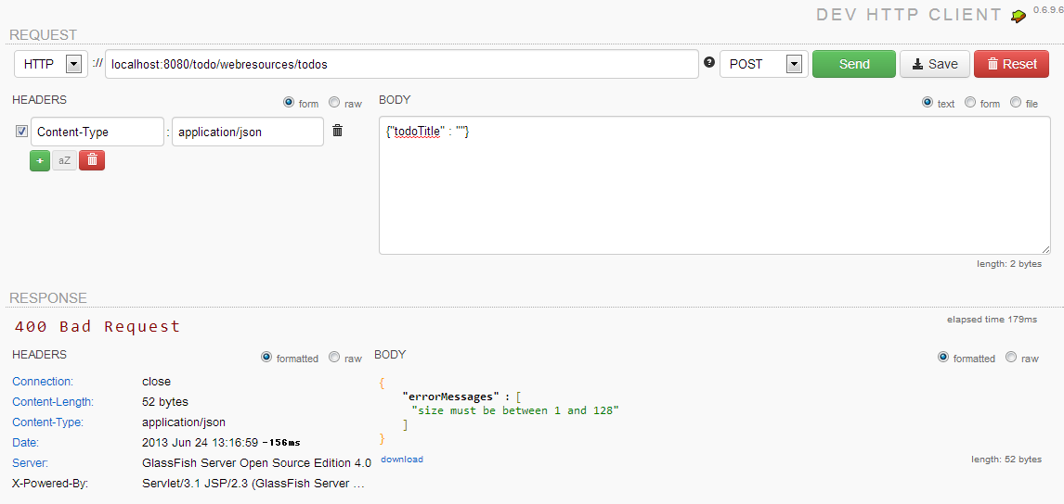

これにてREST-APIの実装は完了である。

# WebSocketでリアルタイムイベントモニタリング機能追加

ここまで作成したアプリケーションに機能追加してトランザクションイベント(新規作成、更新、削除)のモニタリングを行う。リアルタイムでモニタリングするためにJava EE7からサポートされたWebSocketを用いる。

以下のようなアーキテクチャ構成になる。イベント処理にはCDIを使用する。

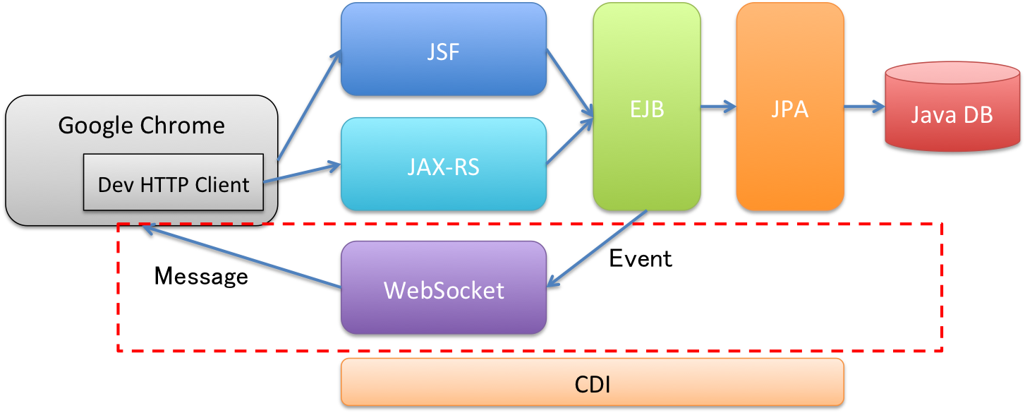

## WebSocketエンドポイントの作成

### エンドポイントクラスを作成

新規ファイルで「Web」🡪「WebSocketエンドポイント」を選択して「次」をクリック。

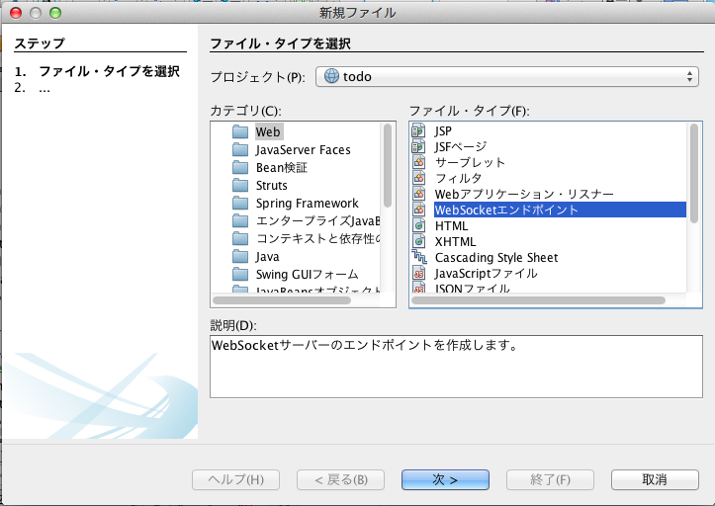

クラス名: TodoWebSocketEndpoint

パッケージ名: todo.app.todo

WebSocket URI: /todos/monitor

を入力して「終了」をクリック。

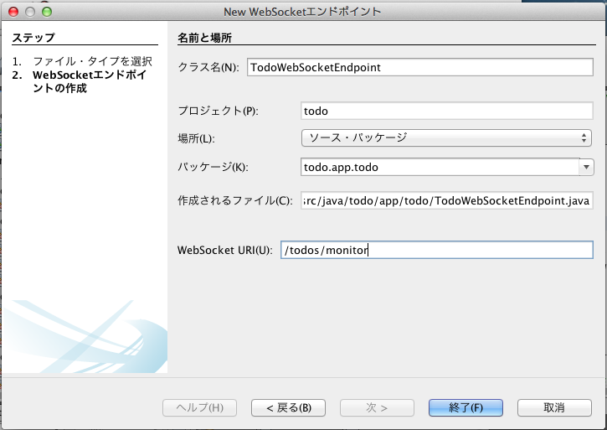

生成されたクラスを以下のように修正する。

package todo.app.todo;

import java.io.IOException;

import java.util.Collections;

import java.util.HashSet;

import java.util.Set;

import java.util.logging.Level;

import java.util.logging.Logger;

import javax.websocket.OnClose;

import javax.websocket.OnError;

import javax.websocket.OnOpen;

import javax.websocket.Session;

import javax.websocket.server.ServerEndpoint;

@ServerEndpoint("/todos/monitor")

public class TodoWebSocketEndPoint {

private static final Set<Session> sessions = Collections.synchronizedSet(new HashSet<Session>()); // (1)

private static final Logger logger = Logger.getLogger(TodoWebSocketEndPoint.class.getName());

@OnOpen // (2)

public void onOpen(Session session) {

try {

session.getBasicRemote().sendText("opened"); // (4)

logger.log(Level.INFO, "opened {0}", session);

sessions.add(session);

logger.log(Level.INFO, "{0} sessions", sessions.size());

} catch (IOException ex) {

logger.log(Level.SEVERE, null, ex);

}

}

@OnClose // (3)

public void onClose(final Session session) {

logger.log(Level.INFO, "closed {0}", session);

sessions.remove(session);

logger.log(Level.INFO, "{0} sessions", sessions.size());

}

@OnError // (4)

public void onError(Throwable e) {

logger.log(Level.SEVERE, "Unexcepted Exception happened!", e);

}

}

|  |  |
| --- | --- |
| 項番 | 説明 |
| (1) | WebSocketクライアント(Peer)を保持するためのSet。 |
| (2) | @OnOpenアノテーションをつけてクライアントとの接続開始時の処理を定義する。ここではテキストメッセージを送信したあとSetにSessionオブジェクトを追加する。 |
| (3) | @OnCloseアノテーションをつけてクライアントとの接続終了時の処理を定義する。ここではSetからSessionオブジェクトを削除する。 |
| (4) | @OnErrorアノテーションで例外ハンドリング処理を定義する。 |

### WebSocketのJavaScript APIでモニタ画面作成

モニタ画面を作成する。ここではFaceletsで作成するが、素のHTMLでも問題ない。

新規ファイルで「JavaServer Faces」🡪「JSFページ」を選択して「次」をクリック。

ファイル名: monitor

フォルダ： todo

オプション: facelets

を入力して「終了」をクリック。

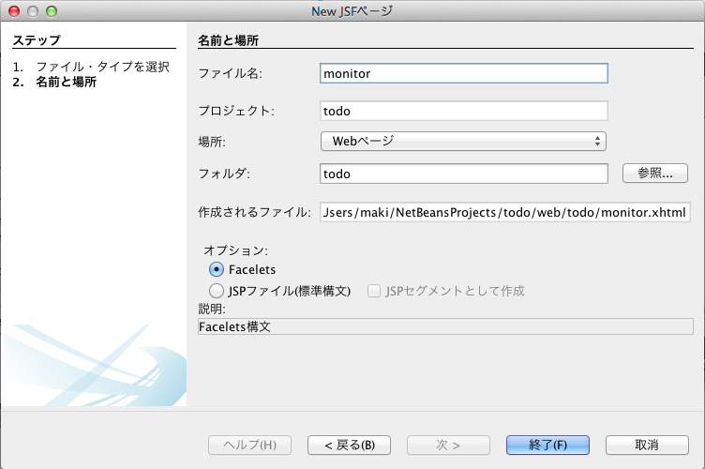

以下のように修正する。

<?xml version='1.0' encoding='UTF-8' ?>

<!DOCTYPE html PUBLIC "-//W3C//DTD XHTML 1.0 Transitional//EN" "http://www.w3.org/TR/xhtml1/DTD/xhtml1-transitional.dtd">

<html xmlns="http://www.w3.org/1999/xhtml"

xmlns:h="http://xmlns.jcp.org/jsf/html">

<h:head>

<title>Todo Monitor</title>

<script>

var TodoMonitor = function TodoMonitor(path, targetId) {

this.path = path;

this.target = document.getElementById(targetId);

};

TodoMonitor.prototype.open = function() {

if (!this.session) {

this.session = new WebSocket('ws://' + this.path); // (1)

var self = this;

this.session.onmessage = function(evt) {

self.target.innerHTML = new Date(evt.timeStamp) + ': ' + evt.data + '<br/>' + self.target.innerHTML;

}; // (2)

this.session.onclose = function(evt) {

self.target.innerHTML = new Date(evt.timeStamp) + ': closed<br />' + self.target.innerHTML;

}; // (3)

this.session.onerror = function(evt) {

self.target.innerHTML = new Date(evt.timeStamp) + ': execption happend!<br />' + self.target.innerHTML;

}; // (4)

}

return false;

};

TodoMonitor.prototype.close = function() {

if (this.session) {

this.session.close(); // (5)

this.session = null;

}

return false;

};

</script>

</h:head>

<h:body>

<h1>Todo Monitor</h1>

<div id="result" style="border: 1px solid;height: 300px;overflow: scroll;"></div>

<button onclick="todoMonitor.open();">Open</button>

<button onclick="todoMonitor.close();">Close</button>

<script>

var todoMonitor = new TodoMonitor(document.location.host + '/todo/todos/monitor', 'result');

window.onunload = function() {

todoMonitor.close();

};

</script>

</h:body>

</html>

|  |  |
| --- | --- |
| 項番 | 説明 |
| (1) | 標準のWebSocketオブジェクトを作成して、接続を開始する。 |
| (2) | onmessageプロパティにメッセージを受信した際のイベントハンドラを設定する。 |
| (3) | oncloseプロパティに接続を終了した際のイベントハンドラを設定する。 |
| (4) | onerrorプロパティにエラーが発生した際のイベントハンドラを設定する。 |
| (5) | 接続を終了する。 |

monitor.xhtmlを右クリックして「ファイルを実行」をクリック。

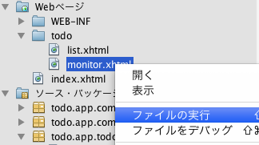

ブラウザにモニタ画面が表示される。

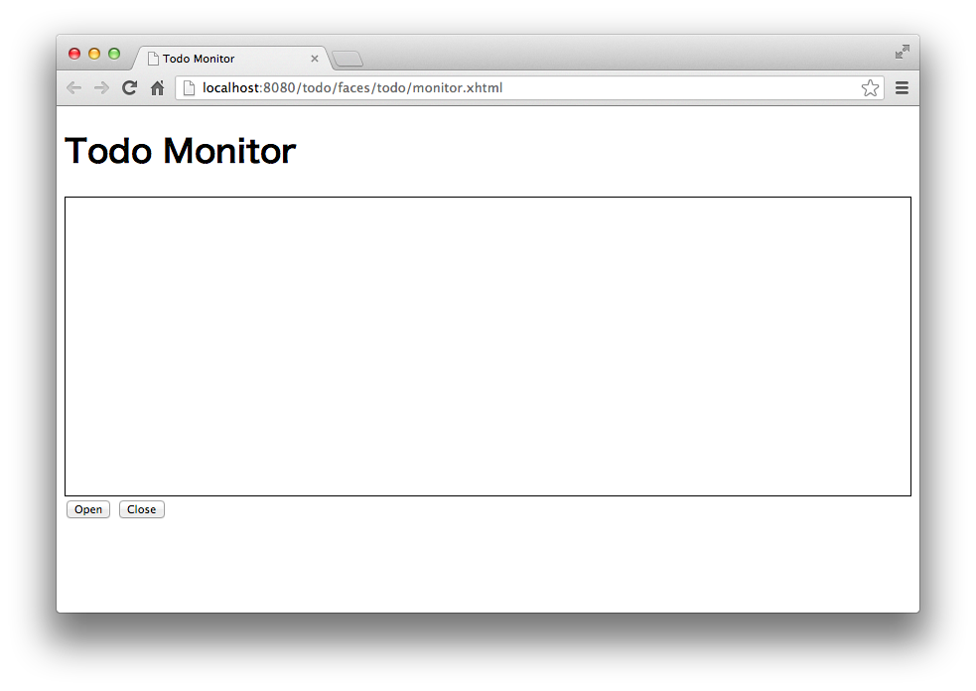

Openボタンを押すとサーバーに接続する。

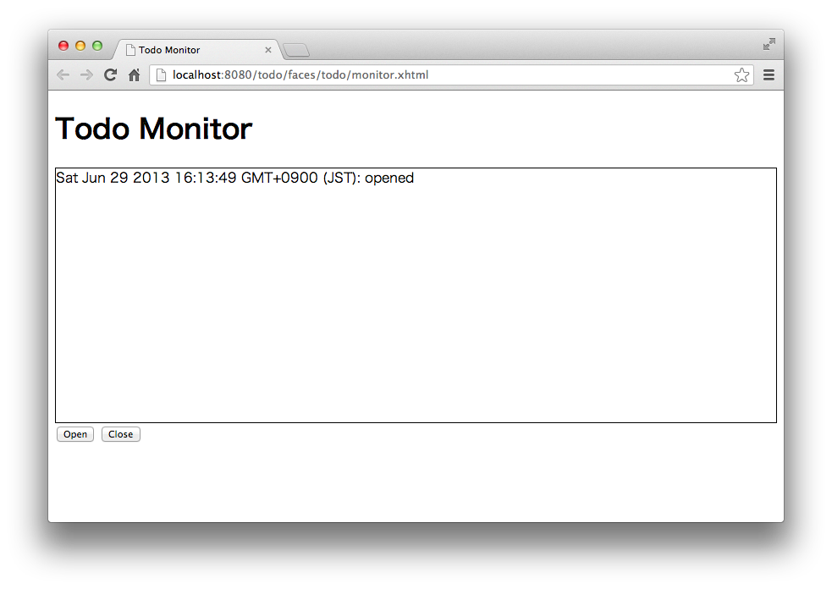

Closeボタンを押すと接続が解除される。

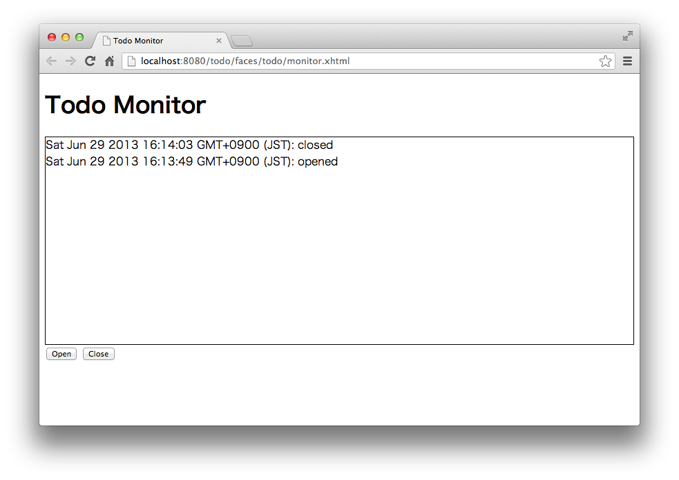

サーバーのログは以下のように出力される

情報: opened SessionImpl{uri=/todo/todos/monitor, id='5d115c90-3411-468d-a942-46d9e7dc1f3c', endpoint=EndpointWrapper{endpointClass=null, endpoint=org.glassfish.tyrus.core.AnnotatedEndpoint@46e505ac, uri='/todo/todos/monitor', contextPath='/todo'}}

情報: 1 sessions

情報: closed SessionImpl{uri=/todo/todos/monitor, id='5d115c90-3411-468d-a942-46d9e7dc1f3c', endpoint=EndpointWrapper{endpointClass=null, endpoint=org.glassfish.tyrus.core.AnnotatedEndpoint@46e505ac, uri='/todo/todos/monitor', contextPath='/todo'}}

情報: 0 sessions

ChomeのDeveloper Toolsを開いてOpenを押せば101のHTTPステータスが返り、ResponseヘッダーにConnection: Upgradeが含まれているのがわかる。

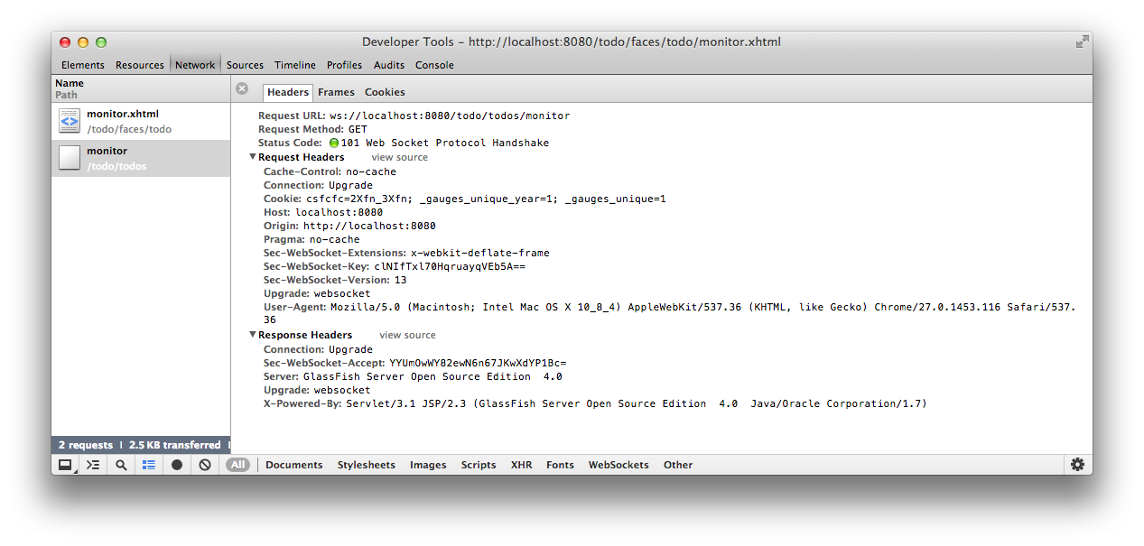

次に実際にメッセージを送信・受信する処理を実装する。

## CDIによるイベント操作

CDIはアプリケーション内のイベントの発火およびイベントの購読をサポートしており、オブザーバーパターンでイベント操作を行える。具体的にはjavax.enterprise.event.Eventクラスをインジェクションしてイベントを発火し、@Observesアノテーションでイベントを購読する。

### TodoEvent用修飾子の作成

CDIによってTodoに関するイベントをインジェクションするためにマーカーを作成する。

新規ファイルで「コンテキストと依存性の注入」🡪「修飾子タイプ」を選択して「次」をクリック。

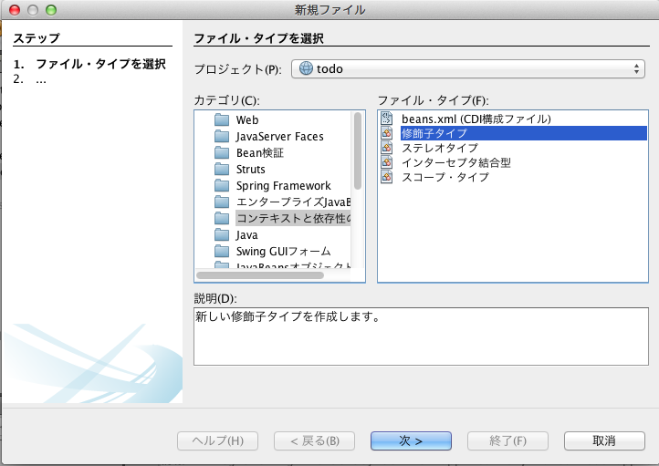

クラス名: TodoEvent

パッケージ: todo.domain.service.todo

を入力して「終了」をクリック。

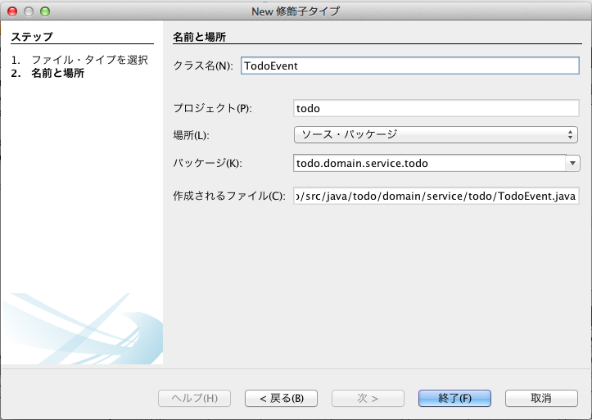

生成されたソースに変更は不要である。

package todo.domain.service.todo;

import static java.lang.annotation.ElementType.TYPE;

import static java.lang.annotation.ElementType.FIELD;

import static java.lang.annotation.ElementType.PARAMETER;

import static java.lang.annotation.ElementType.METHOD;

import static java.lang.annotation.RetentionPolicy.RUNTIME;

import java.lang.annotation.Retention;

import java.lang.annotation.Target;

import javax.inject.Qualifier;

@Qualifier

@Retention(RUNTIME)

@Target({METHOD, FIELD, PARAMETER, TYPE})

public @interface TodoEvent {

}

### Event用モデルを作成

モニタリング用のデータを保持するPOJOを作成する。

新規Javaクラスで

クラス名: TodoEventModel

パッケージ: todo.domain.service.todo

を入力して「終了」をクリック。

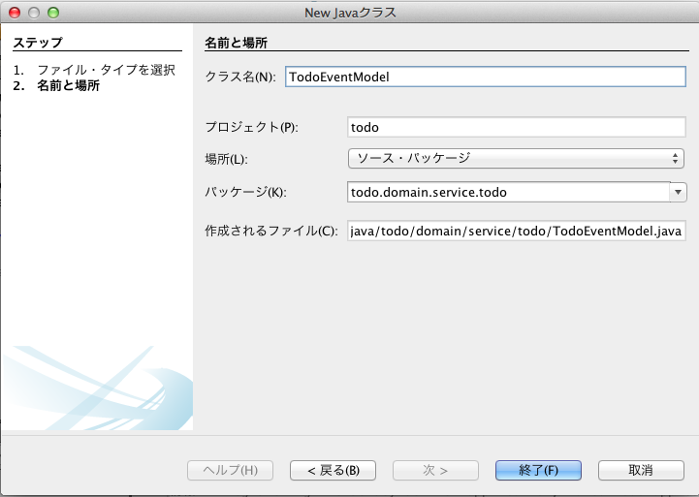

以下のように記述する。

package todo.domain.service.todo;

import todo.domain.model.Todo;

public class TodoEventModel {

public static enum EventType {

CREATE, UPDATE, DELETE

}

private final Todo todo;

private final EventType type;

public TodoEventModel(Todo todo, EventType type) {

this.todo = todo;

this.type = type;

}

public Todo getTodo() {

return todo;

}

public EventType getType() {

return type;

}

@Override

public String toString() {

return "TodoEventModel{" + "todo=" + todo + ", type=" + type + "}";

}

}

### イベントの発火

TodoServiceにEventをインジェクションし、create, finish, delete処理にイベントの発火処理を追加する。

package todo.domain.service.todo;

import java.util.Date;

import java.util.List;

import javax.ejb.Stateless;

import javax.enterprise.event.Event;

import javax.inject.Inject;

import javax.persistence.EntityManager;

import javax.persistence.PersistenceContext;

import javax.persistence.TypedQuery;

import todo.domain.common.exception.BusinessException;

import todo.domain.common.exception.ResourceNotFoundException;

import todo.domain.model.Todo;

@Stateless

public class TodoService {

private static final long MAX_UNFINISHED_COUNT = 5;

@PersistenceContext

protected EntityManager entityManager;

@Inject // (1)

@TodoEvent // (2)

protected Event<TodoEventModel> todoEvent;

public List<Todo> findAll() {

TypedQuery q = entityManager.createNamedQuery("Todo.findAll", Todo.class);

return q.getResultList();

}

public Todo findOne(Integer todoId) {

Todo todo = entityManager.find(Todo.class, todoId);

if (todo == null) {

throw new ResourceNotFoundException("[E404] The requested Todo is not found. (id=" + todoId + ")");

}

return todo;

}

public Todo create(Todo todo) {

TypedQuery<Long> q = entityManager.createQuery("SELECT COUNT(x) FROM Todo x WHERE x.finished = :finished", Long.class)

.setParameter("finished", false);

long unfinishedCount = q.getSingleResult();

if (unfinishedCount >= MAX_UNFINISHED_COUNT) {

throw new BusinessException("[E001] The count of un-finished Todo must not be over "

+ MAX_UNFINISHED_COUNT + ".");

}

todo.setFinished(false);

todo.setCreatedAt(new Date());

entityManager.persist(todo);

entityManager.flush(); // (3)

todoEvent.fire(new TodoEventModel(todo, TodoEventModel.EventType.CREATE)); // (4)

return todo;

}

public Todo finish(Integer todoId) {

Todo todo = findOne(todoId);

if (todo.isFinished()) {

throw new BusinessException("[E002] The requested Todo is already finished. (id="

+ todoId + ")");

}

todo.setFinished(true);

entityManager.merge(todo);

todoEvent.fire(new TodoEventModel(todo, TodoEventModel.EventType.UPDATE));

return todo;

}

public void delete(Integer todoId) {

Todo todo = findOne(todoId);

entityManager.remove(todo);

todoEvent.fire(new TodoEventModel(todo, TodoEventModel.EventType.DELETE));

}

}

|  |  |
| --- | --- |
| 項番 | 説明 |
| (1) | @InjectアノテーションでEventオブジェクトをインジェクションする。 |
| (2) | インジェクションするEventの種類を特定するためのQualifierアノテーションを指定する。  扱うEventが1種類の場合は指定しなくても良いが、複数扱う場合は明示的に指定する必要がある。アノテーションを作成しなくても@Namedアノテーションで名前をつけることで区別することもできるが、文字列で区別するためタイプアンセーフである。そのためQualifierアノテーションを作成することを推奨する。 |
| (3) | イベントを発火する際にTodoのIDが設定された状態にする必要がある。そのため、明示的にflushメソッドを実行してDBにinsertしIDを発行しておく。 |
| (4) | イベントを発火する。 |

### イベントの購読

TodoWebSocketEndpointに@ObservesアノテーションをつけてEventを購読し、WebSocketクライアントに送信する。

package todo.app.todo;

import todo.domain.service.todo.TodoEventModel;

import todo.domain.service.todo.TodoEvent;

import java.io.IOException;

import java.util.Collections;

import java.util.HashSet;

import java.util.Set;

import java.util.logging.Level;

import java.util.logging.Logger;

import javax.enterprise.context.ApplicationScoped;

import javax.enterprise.event.Observes;

import javax.websocket.OnClose;

import javax.websocket.OnError;

import javax.websocket.OnOpen;

import javax.websocket.Session;

import javax.websocket.server.ServerEndpoint;

@ServerEndpoint("/todos/monitor")

@ApplicationScoped // (1)

public class TodoWebSocketEndPoint {

private static final Set<Session> sessions = Collections.synchronizedSet(new HashSet<Session>());

private static final Logger logger = Logger.getLogger(TodoWebSocketEndPoint.class.getName());

@OnOpen

public void onOpen(Session session) {

try {

session.getBasicRemote().sendText("opened");

logger.log(Level.INFO, "opened {0}", session);

sessions.add(session);

logger.log(Level.INFO, "{0} sessions", sessions.size());

} catch (IOException ex) {

logger.log(Level.SEVERE, null, ex);

}

}

@OnClose

public void onClose(final Session session) {

logger.log(Level.INFO, "closed {0}", session);

sessions.remove(session);

logger.log(Level.INFO, "{0} sessions", sessions.size());

}

@OnError

public void onError(Throwable e) {

logger.log(Level.SEVERE, "Unexcepted Exception happened!", e);

}

public void onMessage(@Observes @TodoEvent TodoEventModel todoEventModel) { // (2)

for (Session s : sessions) {

try {

s.getBasicRemote().sendText(todoEventModel.toString()); // (3)

} catch (IOException ex) {

logger.log(Level.SEVERE, null, ex);

}

}

}

}

|  |  |
| --- | --- |
| 項番 | 説明 |
| (1) | スコープをApplicationScopeにする。 |
| (2) | Eventを購読するために@Observesアノテーションを指定する。イベントを特定するために@TodoEventアノテーションを指定する。イベントが発火されたタイミングでこのメソッドが実行され、fireに渡されたTodoEventModelオブジェクトが引数に渡る。 |
| (3) | 全てのクライアントにイベントメッセージを同期的に送信する。  非同期で送信する場合はgetBasicRemote()メソッドの代わりにgetAsyncRemote()を使用する。 |

Memo: 本クラスはクライアント同期処理や例外処理が不十分である点に注意すること。

モニタ画面でWebSocketをOpenした後、JSFやJAX-RS経由でTodoの作成、完了、削除を行うとブラウザをリロードすることなく、以下のようにモニタログが出力される。

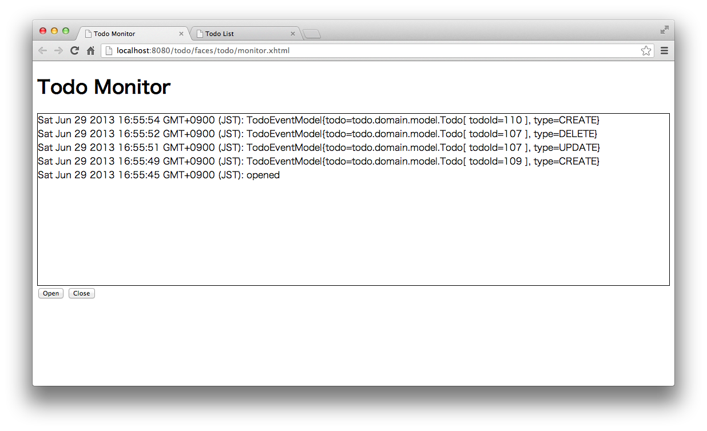

# おわりに

本チュートリアルでは以下の内容を学習した。

* NetBeansの基本操作
* NetBeansでJPAのエンティティ生成方法
* EJBによる業務処理実装方法およびEntityManagerの使用方法
* JSFによるwebページの作成方法
* JAX-RSによるREST-API実装方法
* WebSocketエンドポイントの作成方法
* CDIによるインジェクションおよびイベント操作

最終的なソースコードは以下で管理されている。

<https://github.com/making/javaee7-first-tutorial>

次は公式チュートリアルを進むと良い。

<http://docs.oracle.com/javaee/7/tutorial/doc/home.htm>